«Мой край родной -
Кабардино-Балкария»

Старший дошкольный возраст
Срок реализации программы - 2 года

II. Пояснительная записка

Образовательная область - краеведение.

Предмет изучения - родной край ( Кабардино-Балкария)

В каждом уголке России, в каждом городе, поселке, селе есть свои природные особенности, специфические черты истории и культуры, составляющие феномен, который формирует в человеке интерес и привязанность к родному краю, его патриотические чувства, историческое сознание, социальную активность.
Кабардино - Балкария расположена в красивейшем уголке России, имеет самобытную национальную культуру, обычаи и традиции и это является хорошей базой для выхода на культурное пространство России и мира
Приобщение ребенка к общечеловеческим ценностям и развитие мотивации личности к познанию и творчеству необходимо начинать с дошкольного возраста, при этом разработка и реализация образовательных технологий должны четко опираться на возрастные особенности. В республике нет образовательных программ в данной области, поэтому содержание и применяемые технологии отобраны с учетом реально существующих запросов родителей, социального окружения детей, интеграции со школьным образованием и перспектив его модернизации.
Помочь лучше узнать свой родной край, сформировать желание изучать особенности природы, истории, культуры и их взаимосвязь с природой и культурой страны и мира; создать условия для реального участия в созидательной деятельности и саморазвития - в этом заключается основной педагогический смысл реализации проекта.

Цели проекта:

- формирование и развитие образовательных запросов
- формирование духовных и нравственных потребностей ребенка
- развитие коммуникативных способностей и творческого потенциала

Задачи проекта:

- расширить знания о своем крае и его культурно-национальных особенностях
- приобщить к духовным и культурным ценностям
- создать условия для развития творческого потенциала каждого ребенка
- сформировать начальный уровень экологической культуры
Родной край - объект изучения, который следует рассматривать всесторонне. Нельзя делать выводы о знании культуры, истории, обычаях народа руководствуясь лишь отдельными, отрывочными сведениями. Поэтому проект составлен на непрерывном изучении фактов: биологических, исторических, археологических, рассказах представителей старшего поколения.

Организационно-педагогические условия реализации проекта
- наличие квалифицированных педагогических кадров
- обеспечение педагогов учебно-методической литературой
- наличие наглядного и дидактического материалов по каждому разделу проекта
- наличие автотранспорта для проведения экскурсий
- создание условий для самореализации ребенка

Проект предусматривает широкое использование межпредметных связей: с окружающим миром, с развитием речи, музыкой, родным языком, изобразительным искусством, физкультурой, поэтому реализуется совместно с руководителями танцевальных и театральных студий, а так же педагогами по физической культуре и преподавателями национального языка.
Проект рассчитан на детей старшей и подготовительной групп, продолжительностью 2 года:

I этап - старшая группа (5 -6 лет)
II этап - подготовительная группа (6-7 лет)
Формы работы - индивидуальные, групповые, коллективные.

Режим занятий
В день: теоретические - 1 час
или практические - 2 часа
или экскурсионные - до 4 часов
В неделю - 1 занятие, независимо от формы проведения.

Система диагностики эффективности проекта

Реализация национально – регионального компонента в воспитательно – образовательном процессе требует диагностики усвоения и запоминания материала. Она сводится к системе мероприятий по установлению, изучению и оценке показателей, характеризующих состояние и качество педагогического процесса, а также прогнозу вероятных траекторий его развития.
В данной диагностике используются тестовые задания, отличающиеся большой объективностью тем, что ставят всех испытуемых в равные условия. По их результатам можно судить о знаниях, умениях и навыках детей.
Оценивание проводится по общей шкале пропорционального типа:
1 балл соответствует К_{усв} менее 50%
2 балла..................К_{усв} 50 - 65%
3 балла..................К_{усв} 66 - 75%
4 балла..................К_{усв} 76 - 85%
5 баллов.................К_{усв} 86-100%

К_{усв} - коэффициент усвоения знаний

К_{>св} = R / N ( по В.П. Беспалько)

R - число репродуцированных учебных элементов
N - число учебных элементов в задании

Для 1-4 блоков анкеты разработаны задания из 5 позиций.

Тесты 1 уровня

1 позиция - словарная работа
Например: как называется самая высокая гора, находящаяся на территории нашей республики. Ответ: Эльбрус.
2 позиция - тесты на опознание (условия задачи требуют ответа типа «да» или « нет»)
Например: республика в которой вы живете называется Кабардино - Балкария? Ответ: Да
3 позиция - тесты на классификацию или сравнение
Например: а)предложенные элементы космогонической росписи разбить на две группы -русские, адыгские.
Или б) сравнить, чем отличается русский национальный костюм от кабардинского

Тесты 2 уровня - алгоритмического

4 позиция - воспроизведение по памяти.
Например: а) вспомнить народную поговорку или часть художественного произведения, изучаемого в курсе краеведения,
или б) назвать по памяти как можно больше животных или растений обитающих и произрастающих на территории КБР.

Тесты 3 уровня - эвристического
5 позиция - решение ситуационных задач.
Например: какие мероприятия можно провести для соблюдения чистоты на берегах реки Баксан?

Тесты 4уровня —творческого
( для 5-7 блоков, оцениваются по усмотрению педагога по пятибалльной системе)

1 позиция - выявление творческих умений.
Например: а) оценка работ по изодеятельности и конструированию,
б) участие в показательных концертах по хореографии и музыке.

Анкета диагностики индивидуального образовательного маршрута

Фамилия............................Имя............................Возраст
Группа...................

Изучаемый блок | Количество баллов по итогам диагностики
 | реальное | максимальное
Природа КБР
1. География
3. Этнография
4. Художественная литература
5. Декоративно-прикладное искусство
6. Музыка
7. Хореография
Итого

Прогнозируемые результаты проекта

■ Познание своего ближайшего социоприродного окружения; природы, жизни людей
своего края
■ Накопление фактических знаний о природных и социоприродных объектах и системах
■ Накопление фактических знаний об искусстве, веровании, мифологии народов прожи -
вающих в данном регионе
■ Развитие познавательной активности в области изучения истории и этнографии
■ Изучение декоративно-прикладного искусства как объекта профессиональной деятель-
ности людей
■ Осознание себя в мире природы и в мире людей как личности
■ Признание ценности человека и ценности всех живых существ
■ Формирование активной позиции в природоохранной деятельности
■ Привитие трудовых умений и навыков
■ Развитие национально-культурных, этических норм общения со старшими и сверстни-
ками
■ Умение выражать свои эмоции и чувства в слове, музыке, художественных образах и
т.д.

Ill Учебно-тематический план образовательной программы

Подготовительная группа

№  п/п | Наименование темы |  |  | Кол. часов |  |  |  |  |  | Формы занятий по теме |  | Формы подведения  итогов по каждому  разделу
 |  |  |  | Всего |  | Теор |  | Практ.
 | I Природа КБР |  |  | 8
1. | « Край родной» - просмотр слайдов |  |  |  |  |  |  | 1 |  | комплексное зан.
2. | « Уничтожить секунду - вырастить годы» |  |  |  |  |  |  | 1 |  | Театральные занятие.
3. | Что такое заповедник? |  |  |  |  | 1 |  |  |  | беседа
4. | «Пропала Мальвина»» |  |  |  |  | 1 |  |  |  | Театральные занятие |  | Итоговое занятие  по теме «Природа  КБР»
5. | Экскурсия на Чегемские водопады |  |  |  |  |  |  | 4 |  | экскурсия
 | П География |  |  | 4
1. | Мы - россияне |  |  |  |  | 1 |  |  |  | беседа
2. | Нальчик - столица КБР |  |  |  |  | 1 |  |  |  | беседа
3. | « Город у синей горы» |  |  |  |  |  |  | 2 |  | театраль, занятие
 | III Этнография |  |  | 4
1. | « Осенние обряды адыгов» |  |  |  |  |  |  | 1 |  | театраль, занятие
2. | «Народный календарь и приметы весны» |  |  |  |  |  |  | 1 |  | театраль, занятие
3. | Знакомство с национальной одеждой адыгов |  |  |  |  | 1 |  |  |  | показ - беседа
4. | Знакомство с русской национальной одеждой |  |  |  |  | 1 |  |  |  | показ - беседа
 | VI Декоративно-прикладное искусство и изобразительная деятельность |  |  | 10
1. | « Осенний парк» |  |  |  |  |  |  | 1 |  | класич.занятие по изодеятельности
2. | Роспись национальной шапочки (на разных фонах) |  |  |  |  |  |  | 1 |  | творческ. мастерс. |  | Итоговое занятие по теме «Декоративно -прикладное искусство и изо-деятельность»
3. | Знакомство с народно-прикладным искусством КБР (чеканка) |  |  |  |  | 1 |  |  |  | показ - беседа
4. | Изготовление чеканки на фольге |  |  |  |  |  |  | 1 |  | творческ. мастерс.
5. | Изготовление русского национального кокошника |  |  |  |  |  |  | 1 |  | творческ. мастерс.
6. | Украшение русского кокошника бисером |  |  |  |  |  |  | 1 |  | творческ. мастерс.
7. | «Мой любимый край» |  |  |  |  |  |  | 1 |  | классич. занятие по изодеятельности
8. | «Мы модельеры»  а) вырезание кукол  б) одевание кукол в национальные одежды |  |  |  |  |  |  | 1 1 |  | моделирование |  | Итоговое занятие по теме «Этнография»
9. | Знакомство с передвижной выставкой картин художников КБР |  |  |  |  |  |  | 1 |  | комплексное
 | V Хореография и музыка |  |  | 6
1. | Разучивание песни на национальном языке (кабардинском) |  |  |  |  |  |  | 2 |  | классич. муз .занятие
2. | Разучивание кабардинского национального танца « Исламей» |  |  |  |  |  |  | 2 |  | классич. хор.занятие
3. | Разучивание русского народного танца «Сударушка» |  |  |  |  |  |  | 2 |  | классич. занятие по хореографии
 | VI Знакомство с художественной литературой |  |  | 3
1. | Знакомство с произведениями М.Губжева |  |  |  |  | 1 |  |  |  | комплексное
2. | Знакомство с нартским эпосом |  |  |  |  | 1 |  |  |  | сравнительная беседа
3. | Чтение русских былин и сказок, сравнение с нартским эпосом. |  |  |  |  | 1 |  |  |  | сравнительная беседа
 |  | VII Театральная деятельность | 5
1. |  | « Есть у земли тайны» |  |  |  |  | 4 |  | мини -спектакль
2. |  | Театрализованная импровизация по произведениям местных авторов |  |  |  |  | 1 |  | театр - экспромт
 |  | VIII Подведение итогов за год
1. |  | Заполнение анкеты индивидуального образовательного маршрута | А - начало года  Б - середина года  В - конец года
2. |  | Фестиваль « Цвети моя Кабардино-Балкария»
Всего |  |  | 40

Старшая группа

№  п/п | Наименование темы | Кол.часов |  |  |  |  |  |  |  | Формы занятий по теме |  |  | Формы подведения итогов по каждому  разделу
 |  | Всего | Теор. |  |  | Практ.
 | I Природа КБР | 7
1. | Природные зоны КБР |  | 1 |  |  |  |  |  | беседа
2. | Животные природных зон КБР |  | 1 |  |  |  |  |  | беседа |  |  | Оформление альбома
3. | Экскурсия по зоопарку |  |  |  |  |  |  |  | показ слайдов
4. | Растения природных зон КБР |  |  |  |  | 2 |  |  | беседа |  |  | Оформление альбома
5. | Экскурсия по парку |  | 1 |  |  |  |  |  | показ слайдов
6. | «Путешествие с учебниками» |  |  |  |  | 2 |  |  |  |  |  | Итоговое театрализованное занятие по теме «природа КБР»
 | П География | 7
1. | Особенности рельефа КБР |  | 1 |  |  |  |  |  | комплексное
2. | Климат |  | 1 |  |  |  |  |  | беседа
3. | Реки и озера |  | 1 |  |  |  |  |  | беседа
4. | Экскурсия по курортной зоне |  |  |  |  | 2 |  |  | показ слайдов
 | III Этнография | 4
1. | Национальный этикет (поведение в общественных местах, бережное отношение к природе) |  | 1 |  |  |  |  |  | беседа
2. | Национальный этикет (почитание старших, застольный этикет) |  | 1 |  |  |  |  |  | беседа
3. | Составление фамильного дерева |  |  |  |  | 1 |  |  | комплексное
4. | Беседа со старейшиной рода |  | 1 |  |  |  |  |  | беседа
 | IV Декоративно-прикладное искусство и изобразительная деятельность | 8
1. | Знакомство с декоративно-прикладным искусством народов КБР (плетение) |  | 1 |  |  |  | показ-беседа
2. | Плетение ковриков из бумаги |  |  | 1 |  |  | творч. мастер.
3. | Знакомство с декоративно-прикладным искусством народов КБР (вышивка) |  | 1 |  |  |  | показ - беседа
4. | Вышивание на бумаге русского и кабардинского орнаментов |  |  | 1 |  |  | творч. мастер. |  |  |  | Итоговое занятие по теме «Этнография»
5. | «Рисуем музыку» |  |  | 1 |  |  | творческая мастерская |  |  |  | Итоговое занятие  по теме «Музыка и  хореография»
6. | « Утки на озере Тамбукан» |  |  | 2 |  |  | творческая мастерская |  |  |  | Итоговое занятие по теме «География КБР»
7. | « Сказка ложь, да в ней намек...» |  |  | 1 |  |  | творческая мастерская |  |  |  | Итоговое занятие  по теме «Знак. худ. литературой.»
 | V Музыка и хореография | 9
1. | Слушание музыкальных произведений композиторов КБР |  | 1 |  |  |  | комплекс .занятие
2. | Разучивание песни на родном (кабардинском) языке |  |  | 1 |  |  | классич. занятие по музыке
 | Разучивание русского танца «Казачок» |  |  | 2 |  |  | классич. занят.по хореографии
4. | Разучивание кабардинского национального танца « Кафа» |  |  | 2 |  |  | классич.  занятие по хореографии
5. | Знакомство с национальными музыкальными инструментами народов КБР |  | 1 |  |  |  | комплексное занятие
6. | Слушание звучания национальных музыкальных инструментов |  | 1 |  |  |  | комплексное занятие
 | VI Знакомство художественной литературой
1. | Пословицы, поговорки народов КБР |  | 1 |  |  |  | дискуссия
2. | Разучивание стихотворения поэта КБР |  | 1 |  |  |  | классическое занятие
3. | Чтение народной сказки |  | 1 |  |  |  |  | сравнительная беседа
 | VII Театральная деятельность | 5
1. | «Не быть мне счастливым без родной земли» |  |  |  | 4 |  |  | театр |  |  |  |  |  | Итоговое занятие
2. | Театрализованная импровизация по произведениям местных авторов |  |  |  | 1 |  |  | театр - экспромт
 | VIII Подведение итогов за год
1. | Заполнение анкеты индивидуального образовательного маршрута | А -начало года  Б - середина года  В - конец года
 | Всего | 43

Календарный план
(подготовительная группа)
сентябрь
1 нед. «Мы - россияне»
2 нед. « Край родной» - просмотр слайдов с видами достопримечательных мест
республики
3 нед. Нальчик - столица КБР
4 нед. « Город у синей горы»

октябрь
. 1 нед. Экскурсия в парк. Знакомство с растительным миром КБР .
2 нед. « Осенний парк» - рисование.
3 нед. Знакомство с элементами национального танца « Исламей »
4 нед. Разучивание танца « Исламей » в полном объеме.

ноябрь
1 нед. « Осенние обряды адыгов» - театрализованное занятие.
2 нед. Знакомство с национальной одеждой адыгов.
3 нед. Роспись шапочки ( на разных фонах )
4 нед. Знакомство с народно- прикладным искусством КБР ( чеканка)

декабрь
1 нед. Разучивание элементов русского танца «Сударушка»
2 нед. Разучивание русского танца «Сударушка» в полном объеме.
3 нед. Знакомство с русской национальной одеждой.
4 нед. Изготовление русского кокошника.

январь
1 нед. Украшение русского кокошника бисером.
2 нед. Что такое заповедник?
3 нед. « Пропала Мальвина»
4 нед. « Уничтожить - секунда, вырастить - годы»

февраль
1 нед. « Мой любимый край» - рисование.
2 нед. Разучивание песни на национальном языке (кабардинском, балкарском)
3 нед. Продолжение разучивания песни на национальном языке.
4 нед. Знакомство с произведениями М. Губжева.

март
1 нед. Театрализованная импровизация по произведениям местных авторов.
2 нед. Знакомство с нартским эпосом.
3 нед. « Народный календарь и приметы весны» - театрализованный урок.
4 нед. Чтение русских былин и сказок. Сравнение с нартским эпосом.

апрель
1 нед. « Есть у Земли тайны» - репетиция спектакля.
2 нед. « Есть у земли тайны» - показ спектакля.
3 нед. « Путешествие с учебниками»
4 нед. « Мы модельеры» - вырезание кукол

май
1 нед. « Мы - модельеры» - одевание кукол в национальные одежды.
2 нед. Экскурсия на Чегемские водопады.
3 нед. Знакомство с передвижной выставкой картин художников КБР.
4 нед. Фестиваль « Цвети моя Кабардино – Балкария
План работы на 2011 – 2012 учебный год

сентябрь
3 нед. Проведение диагностики
4 нед. Анализ проблем

октябрь
1 нед. Природные зоны КБР
2 нед. Растения природных зон КБР
3.нед. Животные природных зон КБР
4 нед. «Путешествие с учебниками»

ноябрь
1 нед. Осенний обряд адыгов «Гъубжэдэх махуэ»
2 нед. Знакомство с национальным орнаментом
3 нед. Знакомство с декоративно – прикладным искусством народов КБР (плетение)
4 нед. Знакомство с декоративно – прикладным искусством народов КБР (золотое шитье)

декабрь
1 нед. Слушание музыкальных произведений композиторов КБР.
2 нед. « Рисуем музыку» - по музыкальным произведениям композиторов КБР.
3 нед. Физкультурный праздник посвященный героям нартского эпоса.
Разучивание стихотворения поэта КБР.
4 нед. Театрализованное представление на кабардинском языке «Меч и конь Сосруко»

январь
2 нед. Пословицы, поговорки, частушки народов, проживающих на территории, КБР.
3 нед. Национальный этикет.
4 нед. Составление фамильного дерева.

февраль
1 нед. Особенности рельефа КБР.
2 нед. Климат.
3 нед. Реки, озера, минеральные источники.
4 нед. Экскурсия по курортной зоне города.

март
1 нед. Разучивание песни на национальном языке.
2 нед Разучивание элементов русского танца « Казачок».
3 нед. Продолжение разучивания танца «Казачок» в полном объеме.
4 нед. Тематическое занятие по старинному обычаю «МафIащхьэ джэд».

апрель
1 нед. Знакомство с национальными музыкальными инструментами народов,
заселяющих КБР ( гармошка русская и национальная, балалайка, пшикапшина)
2 нед. Слушание звучания национальных музыкальных инструментов.
3 нед. Чтение народной сказки.
4 нед. « Сказка ложь да в ней намек...» - рисование.

май
1 нед. Театрализованная импровизация по произведениям местных авторов.
2 нед. Репетиция спектакля « Не быть мне счастливым без родной земли».
3 нед. Показ спектакля « Не быть мне счастливым без родной земли».
4 нед. Диагностика.

IV. Содержание изучаемого курса

Природа КБР - 15 часрв

1. Ознакомление с животными природных зон КБР: млекопитающие, насекомые,
пресмыкающиеся, земноводные, птицы, рыбы.
Экскурсия в зоопарк.
2. Ознакомление с растительным миром природных зон КБР: деревья, кустарники, травы,
хозяйственно-полезные виды.
Экскурсия в парк для закрепления материала.
3. Что такое Красная книга? Для чего и когда она создана? Охраняемые
растения и животные КБР.
Экскурсия: Чегемские водопады.
4. Просмотр слайдов с видами КБР.

География КРР -11 часов
1. Россия - страна, в которой мы живем. Столица России - Москва.
2. Кабардино - Балкария - субъект федерации. Столица КБР - г. Нальчик. Ознакомление
с историей возникновения города, происхождение его названия.
3. Особенности рельефа КБР. Полезные ископаемые, добываемые в республике.
4 Факторы, стимулирующие климат. КБР - здравница России.
5. Крупные реки Республики ( их название, истоки, куда впадают). Озера, минеральные
источники, их происхождение, бальнеологическое значение.

Этнография - 8 часов
1. Люди каких национальностей живут на территории КБР.
2. Национальный этикет: почитание старших, застольный этикет, уважительное отно -
шение к женщине, поведение в общественных местах, бережное отношение к природе.
3. Обряды и обрядовые игры (осенние, весенние)
4. Знакомство с национальной одеждой: русской национальный мужской и женский
костюм, кабардинский национальный мужской и женский костюм.
5. Составление фамильного дерева, совместно с родителями ( национальность, про
фессия, родовые и фамильные корни, ветераны войны и труда)
6. Беседа со старейшиной рода одного или нескольких детей группы.

Декоративно - прикладное искусство и изобразительная деятельность - 18 часов
1. Ознакомление с основными направлениями декоративно-прикладного искусства на
родов КБР: чеканка, вышивка, плетение.
Практические занятия:
A) Изготовление чеканки на фольге.
Б) Вышивание на бумаге русского и кабардинского национальных орнаментов.
B) Плетение ковриков из бумаги.
2. Продолжение знакомства с национальным костюмом ( украшения, ювелирные изде -
лия).
Практические занятия:
A) « Мы модельеры» - вырезание и одевание кукол в национальные одежды. Б)
Б) Изготовление русского национального кокошника.
B) Украшение русского кокошника бисером.
Г) Роспись кабардинской национальной шапочки.
3. Рисование по памяти:
A) После прогулки по парку ( тема : природа КБР) - «Осенний парк». Б) После
прослушивания музыкального произведения одного из композиторов КБР - « Рисуем
музыку».
B) После прослушивания народной сказки - « Сказка - ложь, да в ней намек».
4. Конструирование из природного материала:
А) флористическая работа « Утки на озере Тамбукан».
Б) Изготовление декоративного панно « Мой любимый край» из песка и камней раз
личной величины и цвета.

Музыка и хореография - 15 часов
- Разучивание песни на национальном языке ( кабардинском) по выбору
музыкального работника.
2. Слушание музыкальных произведений композиторов КБР ( песни о родном крае, его
народе, шуточные произведения).
3. Знакомство с национальными музыкальными инструментами народов КБР, их звуча-
нием. Русские - балалайка, гармонь. Адыгские - пшикапшина, национальная гармошка,
барабан.
- Разучивание национальных танцев по возрастанию уровня сложности. Русские - «
Казачок», « Сударушка». Кабардинские - « Кафа», «Исламей».

Знакомство с художественной литературой — 6 часов

1. Знакомство с нартским эпосом. Чтение легенд о Сосруко, Ашамезе.
2. Чтение былин о русских богатырях Илье Муромце, Алеше Поповиче, Добрыне
Никитиче. Сравнение их с нартским эпосом.
3. Чтение, разъяснение и заучивание пословиц и поговорок народов населяющих КБР.
4. Чтение народных сказок. В чём заключается их мудрость?
5. Знакомство с детскими произведениями М. Губжева. Разучивание одного из них.

Театральная деятельность - 10 часов

1. Чтение сказки « Есть у земли тайны», разучивание ее по ролям, постановка, показ
родителям и детям других групп.
2. Разучивание по ролям и постановка театрализованного урока « Не быть мне счаст -
ливым без родной земли». Показ урока родителям и педагогам других групп.
3. Чтение народной сказки и ее театрализованная импровизация.

Учебно-материальная база кабинета краеведения в ДОУ

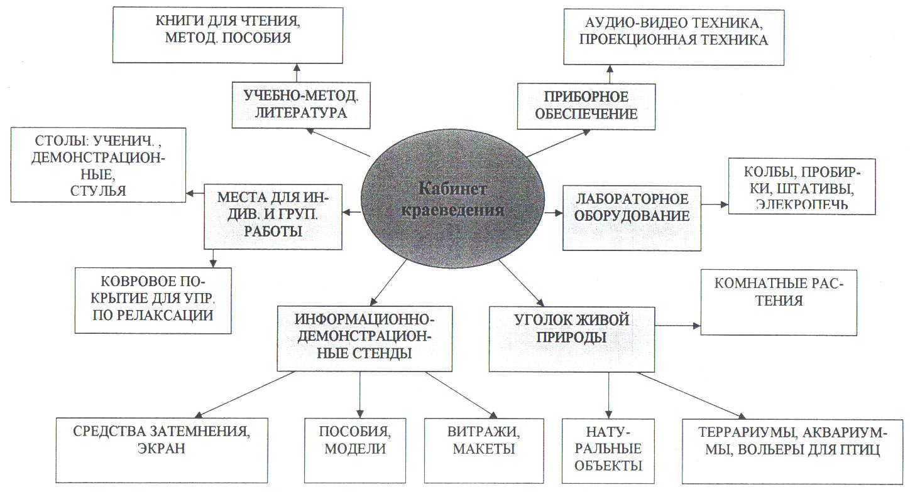

VI. Информационное обеспечение

► 1. Макет природных зон КБР (изготовлен на РЭБЦ)
► 2. Видеокассета « Природные памятники КБР» (записана на РЭБЦ)
► 3. Набор слайдов к теме « Природа КБР» (изготовлен на РЭБЦ)
► 4. Альбом цветных репродукций к теме « Природа КБР» (изготовлен на РЭБЦ)
► 5. Альбом цветных репродукций к теме « Этнография» (изготовлен на РЭБЦ)
► 6. Комплект минеральных пород находящихся на территории КБР (собран
сотрудника-. ми отдела РЭБЦ)
► 7. Комплект национальных музыкальных инструментов
► 8. Аудио кассета с записями звучаний национальных музыкальных инструментов
► 9. Альбом цветных репродукций к теме «Декоративно прикладное искусство КБР»
(изготовлен на РЭБЦ)

Литература

1. Альбом. КБР. -М; Советская Россия. 1987г.
2. Альбом. -Нальчик. 1995 г.
3. Аталиков В.М. Культура народов Кабардино-Балкарии. - Нальчик, 1996.
4. Базиев Д.Х. Улары Кавказа (Экология, морфология, эволюция). - Л.; 1978.
5. Веме Л.Б. Дикие звери Северо-Кавказского края. - Пятигорск, 1936.
6. Веме Р.Л., Кузнецов А.А. Птицы лесов и гор СССР. Полевой определитель
-М,«Просвещение», 1981.
7. Верещагин Н.К. Млекопитающие Кавказа. - М.-Л.; 1959.
8. Внешкольник. - №3,6,7,8, 1999.
9. Дежкин В.В. В мире заповедной природы. - М.: «Советская Россия», 1989.
10. Дзуев Р.И. Редкие виды млекопитающих и их охрана. Сб. Природные ресурсы
КБАССР: охрана, воспроизводство и использование. - Нальчик, 1989.
11. Заповедники Кавказа. Под. ред. В.Е.Соколова, - М.; «Мысль», 1992
12. Заповедники Кавказа/Под редакцией В.Е.Соколова. - М.; «Шмель», 1992.
13. Золотова Е.И. Знакомим дошкольников с миром животных. - М.; «Просвещение»,
1982.
14. Кабардинские народные сказки. - М.; Детская литература. 1977 г.
15. Кабатанов АС. Нальчик - столица советской КБР, 1960.
16. Как знакомить дошкольников с природой. Под. ред. Саморуковой П.Г.
17. Коллективное творчество детей. - М.; 2000 г.
18. Комарова Т.С. Народное искусство в воспитании детей. - М.; 1997 г.
19. Корнилов С, Галанов А. Уроки изобразительного искусства. - М.; 2000 г.
20. Красная книга РСФСР.
21. Кумыков Т.Х. История КБАССР с древнейших времен до наших дней.
22. Мамбетов Г.Х. Традиционная культура кабардинцев и балкарцев. - Нальчик, «Эль -
Фа», 1999.
23. Марковская М.М. Уголок природы в детском саду. - М.; «Просвещение», 1981.
24. Мафедзев С.Х. Межпоколенная трансмиссия традиционной культуры адыгов. -
Нальчик, 1991.
25. Мафедзев С.Х. Обряды и обрядовые игры адыгов в 19 - начале 20 века. - Нальчик,
1979.
26. Мафедзев С.Х. Очерки трудового воспитания адыгов. - Нальчик, 1994.
27. Мир игрушек и поделок. Смоленск 1999 г.
28. Моламусов XT. Птицы центральной части Северного Кавказа. - Нальчик, 1967.
29. Народное искусство в воспитании детей. - М.; 2000 г.
30. Новицкая М.Ю. От осени до осени. - М.; 1994 г.
31. Нравственно - эстетическое воспитание ребенка в детском саду. - М.; 1989 г.
32. Парфеник А., Подъяпольский Г. Животный мир Кабарды. - Нальчик, 1951
33. Подъяпольский Г. Н. Картины природы и мира животных Кабардино-Балкарии. -
Нальчик, 1981.
34. Пособие для воспитателей детского сада. - М.; «Просвещение», 1983.
35. Рыбалко С. Легенды Кавказа. 1985 г.
36. Середин Г.М. Флора и растительность Северного Кавказа. - Краснодар, 1979.
37. Темботов А. К. География млекопитающих Северного Кавказа. - Нальчик, 1972.
38. Темботов А.К., Шхахамишев XX. Животный мир Кабардино-Балкарии. - Нальчик,
1984.
39. Хакуашев Е.Т. Ленинский учебный городок - Коммунистическая кузница кадров КБР.
1964г.
40. Хатухов A.M. О натурализации американской норки. Сб. Природные ресурсы
КБАССР: охрана, воспроизводство и использование. - Нальчик, 1989.
41. Шинкарев И. А. Нальчик сегодня и завтра. 1981 г.
42. Шортанов А.Т. Адыгская мифология. - Нальчик, 1979.
43. Шортанов А.Т. Адыгские культы. - Нальчик, 1992.
44. Шхагапсоев С.Х. Краткая история и библиография ботанических исследований
Кабардино-Балкарии. - Нальчик, 1998.
45. Шхагапсоев С.Х., Слонов Л.Х. Дикорастущие виды флоры Кабардино-Балкарии,
нуждающиеся в охране. - Нальчик: «Эльбрус», 1987.
46. Шхагапсоев С.Х., Слонов Л.Х. Кабардинские названия растений. - Нальчик:
«Эльбрус», 1994.
47. Эльберт М. Наш дом - Кабардино-Балкария. Детская литература. 1971 г.

Флора Кабардино-Балкарии
(информация для педагога)

Флора Кабардино-Балкарии отличается высоким видовым богатством. На удивительно небольшой территории, которую занимает республика - 12,4 тыс. км произрастает около 3 тыс.видов, тогда как на Кавказе в целом насчитывается 6 тыс.видов. Обусловлено это многообразием форм рельефа, различными типами местообитаний, сложными историческими путями формирования флоры.
Уникальность любой флоры подчеркивается участием в ней эндемиков и реликтов. Поэтому при характеристике флоры необходимо уделять внимание эндемикам и реликтам, тем более что многие из них попадают в статус охраняемых.
Таким образом, при изучении растений КБ? необходимо остановиться на исторических путях формирования флоры, дать краткую физико-географическую характеристику республики, остановиться на истории флористического анализа. Необходимо также познакомить дошкольников с понятиями реликт, эндемик, с принципами выявления видов, нуждающихся в охране.

Примерный перечень растений, рекомендуемых для изучения в дошкольных образовательных учреждениях

Деревья Кустарники

1. Береза. 1. Лещина.
2. Дуб. 2. Буксус.
3. Клен. 3. Сирень.
4. Тополь. 4. Облепиха.
5. Ясень. 5. Калина
6. Боярышник.

Травы Хозяйственно-полезные виды

1. Примула. 1. Пшеница - злаки.
2. Зверобой. 2. Яблоня - садовая культура.
3. Ромашка. 3. Помидор - полевая культура.
4. Фиалка. 4. Ландыш - лекарственное растение.
5. Вьюнок. 5. Клевер - кормовая культура.
6. Одно злаковое растение.
7. Одуванчик.
8. Мать-и-мачеха.
9. Подорожник.

Методические рекомендации

Приобщение детей к процессу познания флоры КБР можно начинать со знакомства с растениями, которые встречаются на клумбах и цветниках детского садика, на обочинах дорожек, как на территории садика, так и вокруг него. Заинтересовать детей можно рассказами об интересных свойствах и признаках этих растений, объяснениями, почему так, а не иначе называются эти растения.
Стоит уделить особое внимание хозяйственно-полезным видам, которые можно выращивать и наблюдать на территории ДОУ.
Детям на наглядных примерах можно рассказать о влиянии различных форм рельефа (вогнутый, выпуклый) на рост и развитие растений, о влиянии человека (положительном и отрицательном) на растения.
Поэтапно переходить к охвату все большей территории, рассказывая детям о природных зонах, вертикальных поясах о флористическом своеобразии каждой зоны, пояса. Познакомить с растениями,, нуждающимися охране.

Животный мир Кабардино - Балкарии
(информация для педагога)

Кабардино - Балкария по праву считается уникальным районом с богатыми и разнообразными природными ресурсами. Большое внимание на формирование животного мира оказали географическое положение республики, а также история геологического развития и формирования ее ландшафтов. В результате животный мир представлен не только эндемиками Кавказа, европейско-среднеазиатскими лесными, степными, полупустынными элементами, а также и животными, область распространения которых связана в основном с горами Кабардино - Балкарии.
В Кабардино - Балкарии встречается около 70 видов млекопитающих, 316 видов птиц, пресмыкающихся -15, земноводных - 7, рыб - 20 видов. Состав фауны очень пестрый и сложный, что обусловлено высотно-поясной структурой ландшафтов. Обращает на себя внимание видовое разнообразие, наличие различных фаунистических групп.
Млекопитающие (звери)

Наблюдается большое видовое разнообразие. Широко представлены различные экологические группы: типично подземные (кроты), древесные (белки, сони), скальные (тур, серна), полуводные (выдра, норка), летающие (рукокрылые - летучие мыши). Весьма разнообразны внешнее строение, размеры и поведение.

Птицы

Обычно птицы первыми попадают в поле зрения, или же обращают на себя внимание голосами (пением), многие виды поселяются рядом с человеком в садах, парках, скверах, помогая сохранить урожай, защищая культуры от вредителей. Весной и осенью над территорией республики пролетают стаи журавлей, гусей уток и других птиц. На зимовку прилетают грачи и другие птицы. В отдельные годы при неблагоприятных погодных условиях в местах зимовки наблюдается массовое появление в республике водоплавающих птиц. Многие виды птиц подлежат охране, это крупные виды хищных птиц (гриф, белоголовый сип, беркут и другие); куриные - кавказский тетерев, улар и другие.
Земноводные и пресмыкающиеся

Земноводные и пресмыкающиеся представлены значительно меньшим числом видов,
однако численность отдельных видов довольно высока (озерная лягушка, зеленая жаба, прыткая ящерица, обыкновенный уж). Обращает на себя внимание негативное отношение многих людей к представителям названных групп животных, вместе с тем их роль в природных экосистемах очень велика, необходимо принимать все возможные меры для их сохранения.
Рыбы

В республике преобладают горные реки с ледниковым питанием, которые на большом протяжении не заселены рыбами, вследствие неблагоприятных условий (низкая t° воды, быстрое течение и т.д.).
Лишь в равнинной части республики условия для рыб более благоприятны. Здесь можно встретить усача, сазана, сома, карася; мелкие виды рыб: быстрянку, уклейку, верховку, пескаря. В прудовых хозяйствах разводят карпа, белого амура, толстолобика и некоторые другие виды рыб (форель).

Насекомые

Самая многочисленная группа, как по числу видов, так и по численности. Значение насекомых в природе невозможно переоценить. Всем известно значение насекомых как опылителей, многие насекомые (энтомофаги) сдерживают численность вредителей, большая группа (мухи, комары, блохи и другие) являются кровососами и переносчиками опасных заболеваний. Распространение насекомых охватывает все основные среды жизни: наземную, водную, почву и воздушную. Вместе с тем среди насекомых имеются виды, нуждающиеся в мерах защиты и охраны, это такие виды как жужелица кавказская, аполлон, некоторые виды шмелей и другие занесены в Красные книги.

Примерный перечень животных для изучения
в дошкольных образовательных учреждениях

Пресмыкающиеся Земноводные

1. Змея. 1. Лягушка.
2. Ящерица. 2. Тритон.
3. Черепаха.

Птицы Насекомые

1. Дрозд. 1. Майский жук.
2. Голубь. 2. Стрекоза.
3. Ласточка. 3. Пчела.
4. Синица. 4. Бабочка.
5. Дятел. 5. Муравей.

Млекопитающие Рыбы

1. Еж. 1. Сазан.
2. Кабан. 2. Усач.
3. Косуля. 3. Плотва.
4. Медведь. 4. Форель.
5. Крот 5. Сом.

Методические рекомендации

Ознакомление дошкольников с представителями животного мира республики имеет большое воспитательное и развивающее значение. Формы и методы работы с детьми могут быть самыми разнообразными:
- экскурсии в природу, зоопарк
- наблюдение за отдельными представителями животного мира
- изучение животных по слайдам и иллюстрациям
- рисование с натуры и по памяти
- составление рассказов и сказок, героями которых могут быть различные животные и т.д.
- чтение сказок и рассказов

География
(информация для педагога)

Кабардино - Балкария находится на стыке Европы и Азии, на перешейке между Черным и Каспийским морями. Она расположена в центральной наиболее высокогорной части Большого кавказского хребта, на его северных склонах. Республика занимает часть предкавказской равнины.
Площадь КБР составляет 12,5 тыс. км 2.
На севере она граничит со Ставропольским краем, на востоке и юго-востоке с республикой Северная Осетия-Алания и Ингушской республикой, на юге с Грузией, на западе с Карачаево-Черкессией.
Вся территория КБР четко делится на три части: равнины -33%, предгорья - 16%, горы -51%. От того , что рельеф неоднороден то и осадки распределяются неравномерно. В степной зоне засушливый климат с недостаточным увлажнением. В предгорной зоне - умеренно влажный, в высокогорной зоне - влажный климат с избыточным увлажнением.
На территории республики находится высочайшая вершина Кавказа - Эльбрус. Это молодой окончательно не потухший вулкан с двумя вершинами: западной (5642 м) и восточной (5621 м) Эльбрус - крупнейший центр современного оледенения , от него в разные стороны расходятся 23 ледника.
Город Нальчик - столица КБР, начал свою жизнь в 1818г. как военная крепость. В 1838 г. при крепости было заложено военное поселение, преобразованное в 1862 г. в слободу с подчинением ее гражданским властям. В ней проживало 319 семей численностью 1588 человек. К этому времени здесь насчитывалось 2 начальной школы (мужская и женская ), почта, 1 мельница, окружная горская школа, 21 магазин, 19 питейных и столовых заведений, гостиница. Вокруг слободы росли новые поселения: «Астраханка», «Мужичий хутор».
В 1887 г. в трех километрах от Нальчика Екатерина Петровна Долинская на купленном земельном участке основала небольшой хуторок, в котором спустя 5 лет проживало 30 человек.
В 1894 г. были открыты в окрестностях Нальчика 2 минеральных источника: железный и щелочной. Благодаря им и климату город, стал привлекать больных и просто отдыхающих из Петербурга, Москвы, Ростова, Баку и др. городов страны.
В 1913 г. создается новая организация - « Общество по курортному благоустройству». Она ставила целью благоустройство дачного поселка « Долинск» и превращение его в курорт.
В этом же году Акционерным обществом «Владикавказ» была построена железнодорожная ветка от станции « Котляревка» до станции «Нальчик».
В сентябре 1921 г. Нальчик был преобразован в город, а с25 ноября Кабардинская республика получила автономию. Позднее в 1922г. к ней присоединилась Балкария и область стала Кабардино-Балкарской. С 16 января 1922 г. Нальчик стал центром Кабардино-Балкарской автономной области, с 5 декабря 1936 г. - столица КБАССР.
Ныне Нальчик стал одним из крупных экономических и культурных центров Северного Кавказа, курортом Всероссийского значения. Население его насчитывает более 250 тыс. человек. В городе живут и трудятся представители 64 национальностей.
7 мая 1985 г. Нальчик награжден орденом Отечественной войны I степени.
Республику посетили:
1825 г. - писатель А.С. Грибоедов,
1903 г. - композитор С.И.Танеев,
1913 г. - художник М.В.Алехин,
1917 г. — певец Ф.И.Шаляпин,
1921 г. - командующие С. М. Буденый и К.Е.Ворошилов,
1925 г. - писатель А. А. Фадеев ,
1936 г. - писатель М.М.Пришвин,
1941 г. - режиссер В.И. Немирович-Данченко, нар. артисты В.И.Качалов и
Москвин, Книппер-Чехова и композитор С.С.Прокофьев.

Примерный перечень географических объектов рекомендуемых для изучения в дошкольных образовательных учреждениях

Реки Полезные ископаемые

1. Терек. 1. Уголь.
2. Малка. 2. Вольфрам, молибден.
З.Баксан. 3. Строительные материалы
4. Черек. (щебень, пемза, туф, известь).
4. Минеральная вода.
5. Нальчик. 5. Мрамор.
6. Чегем. 6.Керамическое сырье (глина).
7. Шалушка.

Утвержден постановлением Правительства
КБР Ля 75 от 26 февраля 2000 г.

Перечень особо охраняемых природных территорий
Кабардино-Балкарской Республики федерального и
регионального значения по категориям.

№  п/п |  | Название ООПТ | Площадь |  |  | Статус |  |  | Ведомственная принадлежность
 |  |  | Заповедники
1. |  | Кабардино-Балкарский высокогорный государственный заповедник | 82.6 тыс. га |  |  | федеральный |  |  | Госкомэкология РФ
Национальные парки
2. |  | Государственный природный национальный парк «Приэльбрусье» | 101.2 тыс. га |  |  | федеральный |  |  | Федеральная служба лесного хозяйства РФ
Государственные природные заповедники

3. |  | «Кара-Су» | 19 |  |  | Республика КБР
4. |  | «Чегемский» | 50
5. |  | «Гедуко» | 3,8
6. |  | «Озрекский» | 9,6 |  |  |  |  |  | Управление охотничьего хозяйства КБР
7. |  | «Терско-Александровский» | 11 |  |  |  |  |  | Управление охотничьего хозяйства КБР
8. |  | «Екатериноградский» | 13,8 |  |  |  |  |  | Управление охотничьего хозяйства КБР
9. |  | «В ерхне-Курпский» | 5,3
10. |  | «В ерхне-Мал кинский» | 19
11. |  | «Нижне-Малкинский» | 30
Ботанические сады
12. |  | Кабардино-Балкарский ботанический сад | 70 |  |  | Республика КБР |  |  | С/х «Декоративные культуры»
Лечебно-оздоровительные местности и курорты

13. |  | Округ санитарной охраны курорта «Нальчик» | нет сведений |  |  | Федеральный |  |  | ОАО «Курорт Нальчик»
14. |  | Округ санитарной охраны "Эколого-курортного региона Кавказские Мнисралоные Воды" | нет сведений |  |  | Федеральный |  |  | Администрация эколог, курорта региона КМВ
Памятники природы

15. | Голубые озера |  | 147,6
16. | Озеро Тамбукан |  | нет сведений
17. | Кенделенская ольховая роща |  | нет сведений
18. | Чегемские водопады |  | нет сведений
19. | Долина нарзанов |  | нет сведений
20. | Хазнидонская теснина |  | 120
21. | Суканская теснина |  | 120
22. | Черек-Балкарская теснина |  | 30
23. | Баксанская теснина |  | 360 |  | Республика КБР
24. | Черек-Безенгийская теснина |  | 100
25. | Тызыльская теснина |  | 1750
26. | Чегемская теснина |  | 50
27. | Чернореченская впадина |  | 15
28. | Молоконовская впадина |  | 10
29. | Екатериноградская впадина |  | 30
30. | Урочище Таркан |  | 18
31. | Урочище Подкова |  | 10
32. | Урочище Куртимас |  | 20
33. | Урочище Эрокко |  | 10
34. | Пойма р. Малка между с. Куба и ст. Солдатская |  | 80
35. | Дуб А.С. Пушкина |  | -
36. | Источник «Джилысу» |  | нет сведений

Заповедники. Государственные заповедники образуются с целью сохранения в естественном состоянии типичных или уникальных для данной зоны территорий, со всей совокупностью их компонентов. Его территории изымаются из хозяйственной эксплуатации.
Заказники. Образуются с целью сохранения, воспроизводства и восстановления отдельных или нескольких компонентов природы и поддержания общего экологического равновесия. Территории не исключаются из хозяйственной эксплуатации. Выделяются заказники:
1) Ландшафтные - для сохранения и восстановления особо ценных природных ланд-
шафтов и комплексов;
2) Биологические - для сохранения видов животных и растений;
3) Палеонтологические - для сохранения отдельных ископаемых объектов и их ком-
плексов;
4) Гидрологические - для сохранения и восстановления ценных водных объектов и
комплексов;
5) Геологические - для сохранения ценных объектов и комплексов неживой природы.
Государственные памятники природы. Уникальные или типичные, ценные в научном, культурно-познавательном и оздоровительном отношении, природные объекты.
Это могут быть рощи, горы, озера, живописные скалы, водопады, редкие и опорные геологические обнажения, пещеры, метеоритные кратеры, отдельные редкие или примечательные деревья.
Государственные национальные парки. Сохраняют исторические, этнографические памятники. Имеют природные и иные достопримечательности общегосударственного значения. Выполняют природоохранные, рекреационные, просветительные функции.
На национальные парки возложено создание условий для массового туризма и отдыха, но передвижение людей и транспортных средств разрешается только по установленным маршрутам.
На территории Кабардино - Балкарии расположены:
- один заповедник;
- один национальный парк;
- 10 заказников.

Методические рекомендации

География является одной из самых интересных тем изучения в разделе « Краеведение», к. предполагает многочисленные экскурсии ( к памятникам природы, по городу и т.д.) , позволяет коснуться прошлого нашей республики и планеты Дети своими руками могут потрогать некоторые породы минералов, а порой увидеть окаменевшие останки древних животных и растений.
Изучая географию своей республики ребенок дошкольного возраста должен наглядно представить себе что, рельеф, климат , почва, растения и животные находятся во взаимодействии и взаимосвязи.
Особое значение должно уделяться вопросам экологии и охраны окружающей среды.
Главная цель раздела - повышение знаний о своей малой Родине, осознание ее величия.

Этнография
(информация для педагога )

Этнография - историческая наука, изучающая культуру и быт народов мира, их происхождение, расселение, этническую историю и культурные взаимовлияния.
Слово « этнография» происходит от двух греческих слов: «этнос»- народ и «графейн» -писать, т. е. народоописание.
Предметом изучения этнографии являются материальная и духовная культуры народов, их семейный и общественный быт, хозяйственные занятия и этнические процессы.
Материальная культура включает в себя жилище со всеми хозяйственными постройками, одежду с комплексом украшений, пищу, утварь, орудия труда и средства передвижения.
Духовная культура- обычаи, обряды и праздники, религиозные и мифологические представления, поверья и приметы, народный календарь и традиционные знания ( например, народная медицина), художественную культуру (народная музыка и хореография, традиционное изобразительное и устно- поэтическое творчество), а также игры ( в том числе детские и спортивные).
Вместе с тем этнографические исследования включают современную материальную и духовную культуру. Например, при исследовании жилища в современном обществе, этнографы не изучают типовые многоэтажные дома, но изучают процессы быта, изучают «обжи-вание» современного стандартного жилища. Изучается обстановка и убранство жилища, функциональное использование жилой площади, бытовые процессы, связывающие жилище со сферой обслуживания.

Сбор материала для экспозиции в дошкольном учреждении
При сборе материала нужно учитывать, что тематика выставки может быть различна, например: народное жилище, утварь, одежда, народное искусство и т. д., поэтому экспонаты должны подбираться соответствующие.
Что можно выставить в качестве экспонатов по теме народное искусство: предметы быта с символикой и орнаментом, зачастую они имеют солярную (солнечную) символику и растительный орнамент, как более всего распространенные мотивы декора. Мотивов орнамента народного искусства много: зооморфные, где больше всего образов птиц, много существующих и фантастических существ, например, драконов; антропоморфные, где шире всего представлен образ женщины (богини) и т. д.
Здесь же выставляются изделия из кружев и вышивка, глиняные, деревянные игрушки. Важно отметить- есть ли в них традиционные элементы. Можно выставить какой- либо художественный промысел (вятская игрушка, хохломская или городецкая роспись) а также изделия современных художественных промыслов.
Что можно выставить в качестве экспонатов в разделе народное жилище: фотографии домов и их хозяйственных построек, старинная мебель (сундуки, ларцы, колыбели, стулья, столы, полки для посуды и т. д.), элементы убранства дома ( полотенца, скатерти, ковры, покрывала и т. д.), старинную утварь ( ухваты, коромысла, корыта, глиняная и чугунная посуда, ручные мельницы и т. д.). Можно рядом с этими предметами выставить современные предметы, употребляемые в быту.
Что можно выставить в качестве экспонатов в разделе национальная одежда: комплекты традиционного костюма, тканые узоры, пришитые металлические или иные украшения, украшения которые не входили в комплект традиционного костюма ( бусы, серьги, браслеты и т.д.), обувь, фотографии населения в народном и современном костюме.

Культы древних адыгов
Культ Камня

Камень - это плоть. Таково его мифологическое значение во многих легендах и сказках. Стоило Сатаней присесть на камень, как от тут же зачал. Существует много культовых камней в различных районах КБР (Верхний Чегем, Заюково и т.д.). Камням приписывали целебные свойства (талисманы).
Особое значение имеет камень при совершении культовых ритуалов, в частности при жертвоприношениях.
У адыгов камень порою служил для календарных целей исчисления времени. Например, для определения самых коротких дней зимы. Продолжительность дня определялась в зависимости от того, как падают на него лучи солнца. Магический потенциал камня, его символика и фетишизация определенных его пород были следствием устойчивого поверья адыгов, что камни имеют небесное происхождение, что они родственны небесным телам, в особенности - звездам.

Культ Огня
Считалось, что он имеет душу и более того - свой язык. Запрещалось плевать в огонь, бросать в него зерна злаков, употреблять в дело обгорелые части предметов, играть с огнем, ковыряться в огне острыми предметами: можно отсечь голову огню и т.д. С культом огня генетически связан культ очага. У адыгов летопись родовых фамильных исчислений начинается с перечисления «очажных старшин» тхамад, поэтому место вокруг очага было строго дифференцировано по полу и возрасту. Очаг и очажный огонь обладали магической силой. Считалось, что если бросить соль в огонь, то у вора, что-либо укравшего в этом доме, на теле образуется сыпь или скрючится рука. Считалось, что если молоко отелившейся коровы капнет на огонь, ее будет легко доить и т.п.

Культ Воды
Хозяйственная жизнь предков адыгов во многом была связана с морями и реками. Одним из основных их занятий было рыболовство. Название племени и место его жительства определялись нередко названием реки. Культ воды отразился во многих мифах и легендах. «Живой водой» исцеляли не только больных, но даже оживляли мертвых.
Девушки часто гадали на воде. С помощью воды определяли и новое место поселения, место постройки дома. Горшок с водой закапывали в землю и если на другой день вода в горшке убавлялась, значит, место считалось плохим.
Запрещалось отпивать воду из ведра, пока ее не донесли до назначенного места. Нельзя было кипятить воду впустую. Запрещалось окликать ушедшего за водой, давать неполную чашу воды.
Вода широко применялась в лечебных целях.

Культ деревьев

Культовым почитанием окружались самые разные породы деревьев. Одним из таких была груша. Она считалась покровительницей скота. (Осенью совершали обряд в честь Соузереша).
Среди шапсугов одним из самых почитаемых деревьев был дуб. Дуб выбирался священным деревом от того, по-видимому, что он отличался долголетием, размерами и крепостью. К тому же он чаще других пород подвергался удару молнии, что по представлению адыгов считалось «божественным предзнаменованием». Было поверье, что боярышник обладает магической силой прогонять нечистую силу, предохранять людей и животных от порчи и наговоров.
У адыгов существовало стойкое поверье, что за нарушение правил сохранения растительного мира последует неминуемая кара. Так, считалось, что виновнику вырубки деревьев не сдобровать в жизни, что «не сбудутся в пути его желания».
Наряду с «добрыми» существовали деревья «злые», вредоносные, несчастливые. Например, орех (для мужчины считался нехорошошим).
К «недобрым» деревьям причисляли кизил, клен, дикую черешню, бересклет. На все эти породы накладывается строжайший запрет использовать их при строительстве домов, хлевов, конюшен и т.д.
Тополь относили к непочитаемым деревьям. Говорили так: «Не рожающего и не воспитывающего в дом не вносят».
Чтобы изгнать злой дух на деревьях развешивали лоскутки материи.
Священные рощи служили местом совершения различных церемоний. Здесь собиралась хаса - общинное собрание, здесь происходил общинный суд.
Особым вниманием пользовалось шелковичное дерево. О нем говорили, что это «творение пророка», «первое дерево всех деревьев». По всей видимости, так говорили оттого, что оно давало ягоды, корм шелковичным червям, его очень прочная древесина шла на изготовление мельничных колес, колес арбы.

Ажагафа

Ажагафа - традиционный персонаж календарной обрядности адыгов. Ни одно из празднеств аграрного цикла не обходилось без его участия.
В основе слова «ажагафа» - ажэ (козел). Это животное у адыгов считалось священным. Он символизировал плодородие.
Пантомима, танцы, мимика, звукоподражание птицам, зверям и животным - вот средства его выражения. Кульминационным пунктом его действия является смерть и воскрешение. В этом отразилось древнейшее представление адыгов об умирающем и воскресающем божестве, символика умирающей (зимы) и воскресающей (весны) природы.
Его маска делалась из войлока с большими рогами. Борода козла изготовлялась из камышового пыжа большей частью окрашенного в желтый цвет. Одеянием служил овчинный тулуп, вывернутый на изнанку.

Ханцегуаше

Один из важнейших ритуальных комплексов. К обрядовым циклам ханцегуаше адыги прибегали исключительно во время засухи.
Хьэнцэ - лопата, гуащэ - богиня. Во время продолжительной засухи жители аула отправляются к своим нивам, ведя за собой жертвенных животных. После молитвы животных кладут на землю головой на восток, ногами на юг. И закалывали. Кровь стекает в ямку. Мясо тут же варится и поедается, или раздается бедным жителям аула. Затем, молодежь под руководством стариков выносит за аул деревянную лопату, прикрепляет к ее ручке крестообразную палку. На эту основу надевают женское платье. Лопасть лопаты оборачивают тряпкой и рисуют ей глаза, нос, рот. Две девушки берут лопату-княжну к себе на плечи и, окруженные всеми остальными подругами, отправляются по улицам аула, заходя в каждый двор, где их обязательно обливали водой и чем-либо одаривали. Затем чучело приносят к реке и вместе с ним купаются.

Культы древних славян

Медведь

Культ медведя является чрезвычайно древним, относится к «дошаманскому» периоду.
Медведя называли «стариком», «дедом», явно ощущая свою родственную связь с медвежьим родом.
Медвежья лапа, носившая название « скотьего бога», вывешивалась крестьянами для охраны скота.
Существует медвежий праздник - комоедица (от «комос»- медведь). Он празднуется накануне христианского благовещения - 24 марта как весенний праздник К этому дню пекут специальные кушанья, а в самый медвежий день надевают вывороченные медвежьей шерстью вверх шубы и тулупы и исполняют особый танец. По всей вероятности именно с этого эпизода начинался сложный масляничный весенний цикл.
Медвежья тема в фольклоре очень часто сопряжена с именем славянского языческого бога Волоса-Велеса (русск. «волоха» - шкура, « волохатый» - косматый).
Созвездие Плеяд, имеющее русское название «Волосожары», предвещает удачную охоту на медведя.

Масленица

Это шуточное изображение масленицы состоящее из дровней, в центре которых закрепляется довольно крупное бревно, в виде мачты. На колесе помещается сама « госпожа Масленица» - человек одетый в самую смешную одежду, выпачканный сажей. Этот проказник с высоты своего помещения забавляет публику безобразными гримасами и разными напевами, кукарекает, лает собакой, мяукает кошкой.
За дровнями тянется церемониальный поезд, на котором восседают ряженые весельчаки. Поезд ездит по дворам.
На момент сжигания Масленицы выносится соломенная кукла, которая становится центром костра сложенного из снопов соломы.
В программу праздника входит взятие снежного города.
Главную роль в русской масленице играют блины, которые пекутся всю неделю. По общепринятому обычаю блинами поминают усопших.

Национальный костюм
(информация для педагога)

Национальная одежда - своеобразная летопись, исторического развития и художественного творчества народа. Будучи одним из устойчивых элементов материальной культуры, она издавна отражала не только этническую принадлежность и географическую среду; в ней сказывался уровень экономического развития, социальное и имущественное положение, религиозная принадлежность.
Русские - самый крупный и широко расселенный народ в нашей многонациональной стране.
Девичья одежда состояла из самотканой рубахи, перехваченной поясом, и головной повязки, оставлявшей открытыми затылок икосу. Когда же женщина выходила замуж, она надевала поверх рубахи шерстяную поясную одежду типа юбки - поневу ( крестьянки называли ее "вечный хомут" или "бабья кабала") и тщательно закрывали голову сложным головным убором - сорокой.
Рубаха - древнейший элемент одежды, основа женского и девичьего костюмов. В южных районах шили цельные рубахи из четырех продольных полотнищ, их носили девушки и старухи. Замужние женщины носили составные рубахи.
Ворот ,оплечья, рукава и подол рубах украшали тканным или вышитым узором, а позднее - аппликацией из ярких полос или лент. Обилие красного отличало рубахи молодых женщин, в то время как пожилые люди носили преимущественно белые рубахи почти без украшений.
Понева состояла из трех полотнищ шерстяной клетчатой домотканины темных насыщенных цветов (черный, темно-синий) и могла быть распашной (не сшитой) или глухой ( с прошвой, т.е. вставкой из фабричной ткани, пришитой к трем полотнищам).
Праздничные поневы украшали вышивками, прошвами, аппликациями, металлическим кружевом, полосами позумента, шнуром, бисером, блестками, а также бусами или бубенцами, служившими, по представлениям крестьянок, "оберегом" от несчастья, от злых духов.
В поневный комплекс обязательно входил обильно украшенный туникообразный передник. Он надевался через голову, мог иметь рукава или узкие проймы.
Важной составной частью костюма были головные уборы, строго делившиеся на девичьи и женские.
Девичьи - в форме венка или повязки - оставляли волосы открытыми. Их делали из тканей, тесьмы, лент, бисера, пуговиц, блесток, крашеных перьев. Повязки имели прямоугольную форму и укреплялись с помощью лент или тесемок.
Основу всех южнорусских головных уборов типа сороки составляла твердая налобная часть, называвшаяся кичкой. Она обтягивалась кумачом, ситцем или бархатом. Затылок прикрывала прямоугольная полоса ткани - позатылен. На основе этих элементов создавался сплошной головной убор, в состав которого входило до 12 предметов общим весом до пяти килограммов.
Праздничный наряд девушки и молодой женщины дополняли бисерные шейные и нагрудные украшения, поясные подвески, серьги из птичьих перышек, бусин, бисера. Богатые крестьянки носили ожерелья из янтаря, жемчуга, кораллов, гранатов.
Мужской костюм состоял из рубахи-косоворотки, портов, лыковых лаптей или кожаных сапог. Рубаха украшалась вышивкой и непременно подпоясывалась шерстяным поясом узорного плетения. На голове носили шляпу из войлока - грешник, позднее картузы.
• • •
Кавказ - преимущественно горный регион - предстает пестрым в этнографическом отношении. Здесь проживает свыше пятидесяти народов и народностей. Некоторые из них насчитывают всего по несколько тысяч человек, при этом сохраняют свои языки, этническое самосознание и культурно-бытовые особенности.
Несмотря на всю эту многокрасочную картину, кавказский регион представляет собой, несомненно, культурно-историческое единство.
Под влиянием общих черт трудовой деятельности, быта, природы сформировалась мужская одежда так называемого обще кавказского типа.
Основными элементами комплекса мужского костюма были плечевая и поясная одежда. Мужские туникообразные рубахи шили из одного полотнища. Материалом повсеместно служила хлопчатобумажная ткань.
Черкеска - верхняя распашная одежда кавказцев надевалась поверх рубахи. Без нее считалось неприличным появиться в общественном месте даже в жаркую погоду. Шили эту одежду из домотканого сукна синего, черного, серого или бежевого цвета. Особенно ценились черкески из верблюжьей шерсти, белые, а также из дорогого фабричного сукна.
На нагрудную часть черкески с двух сторон нашивались газырницы - своего рода карманы, многократно простроченные по вертикали. В образовавшиеся таким образом пазы помещали патроны - от 9 до 15 с каждой стороны. Черкеску туго перетягивали ременным поясом с металлическим или серебряным набором. Спереди к поясу почти всегда прикрепляли кинжал - наиболее распространенный вид оружия.
Широко использовали кавказцы бурку. Ее носили внакидку и зимой и летом, защищаясь от дождя, ветра и холода. Она служила палаткой и постелью. Простые небольшие бурки без начеса использовались пастухами, пешими путниками. Большие, черные или белые, с начесом, сшитые специальными мастерами, предназначались для богатых. По покрою и те и другие можно было разделить на два типа: колоколовидные и трапецевидные. Нарядные бурки отделывали сафьяном , черным шнуром или золотым позументом (вырез горловины, борта.
Излюбленным головным убором мужчин на Кавказе были меховые шапки различной формы. Шили их обычно из шкурок ягнят, молодых овец особой породы, из дорогого бухарского каракуля. Носили шапки зимой и летом. Войлочными шляпами пользовались во время летних сельскохозяйственных работ, защищаясь от солнца.
Широко распространенным и, видимо, древним головным убором был также башлык. Его шили из местного или покупного сукна. Башлык имел форму капюшона с остроконечным верхом и длинными полосами-лопастями с двух сторон для завязывания у шеи. Нарядные башлыки украшали галуном, тесьмой, иногда аппликацией из ярких тканей. Башлык составлял обязательную часть костюма, которую независимо от погоды и времени года кавказский всадник почти всегда накидывал на черкеску.
Основными компонентами женских комплексов одежды являлись рубаха, штаны, юбка, верхняя одежда (платье или кафтанчик), а также головные уборы и обувь.
Нательная одежда состояла из двух элементов: рубахи и штанов. Шились рубахи из хлопчатобумажных или шелковых тканей. Под влиянием городской моды она стала приобретать функцию платья (появились манжеты, ворот с центральным пазушным разрезом или сбоку, а также стойка).
Узкие или широкие штаны носили почти все женщины на Кавказе, причем они служили и нательной и верхней одеждой. Их изготовляли из ситца, бязи, шелка.
Платья шили, в зависимости от достатка, из сатина, шелка, парчи, плюша. Позже женщины и девушки к платью с откидными рукавами стали надевать нарядные нарукавники, которые пришивались или прикреплялись к рукаву с помощью шнуров. Иногда с нарядным платьем носили специальный нагрудник с воротничком стойкой, украшенный застежками из серебра.
Художественная выразительность женской национальной одежды достигалась многими способами, в том числе и вышивкой, а в костюме состоятельных слоев населения - золотым и серебряным шитьем.
Головной убор имел разнообразные формы; девочка ходила в платке или даже с открытой головой, но когда она начинала посещать танцы, то надевала золотую шапочку, которую носила и после свадьбы до рождения первого ребенка. Женщины на голове носили шапочки разных размеров на жесткой основе.
Принадлежностью костюма женщин высшего сословия была обувь в виде высоких скамеечек, сделанных в форме ступни и обтянутых бархатом с серебряными украшениями.
Обязательной частью дворянского девичьего костюма был кожаный корсет с планками.
Важную роль в национальном костюме играли удивительно многообразные женские украшения. Ювелирные изделия бережно хранились как семейные драгоценности и передавались из поколения в поколение. Многочисленные ювелирные изделия по назначению и способу ношения условно разделяются на головные, шейные, нагрудные, поясные и украшения для рук. Часть из них кроме эстетической функции сохраняла значение амулетов. Особенно обильны и разнообразны были украшения невест, которых одаривали родственники. Традиционная свадебная одежда была красного цвета. Пожилые женщины и на свадьбах надевали темные костюмы.

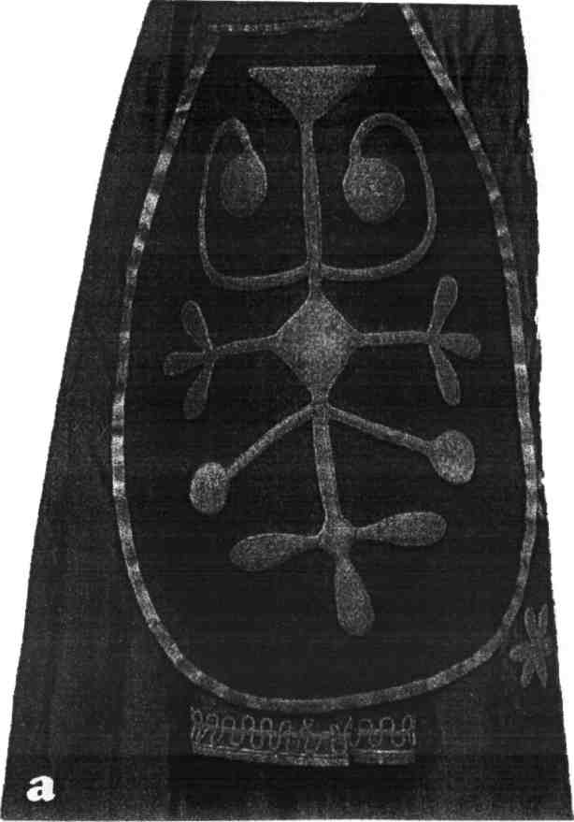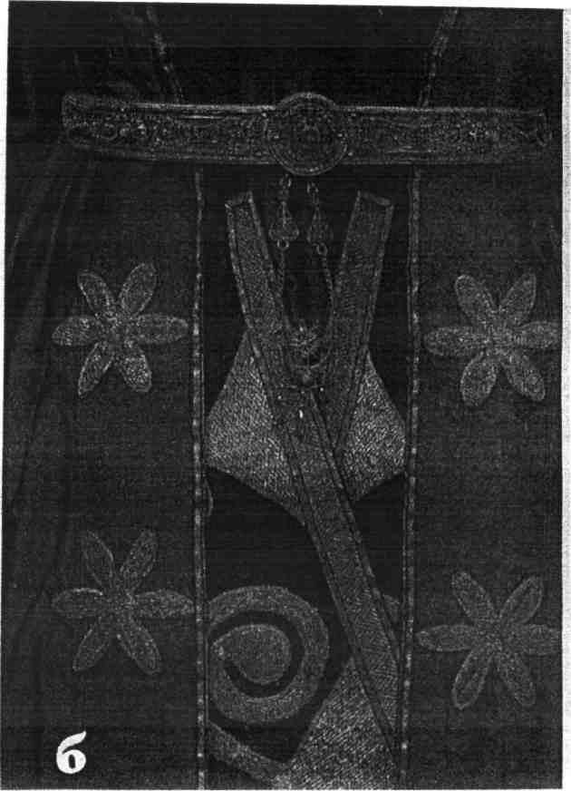

Элементы национального кабардинского лее некого костюма
а) нарукавник б) пояс

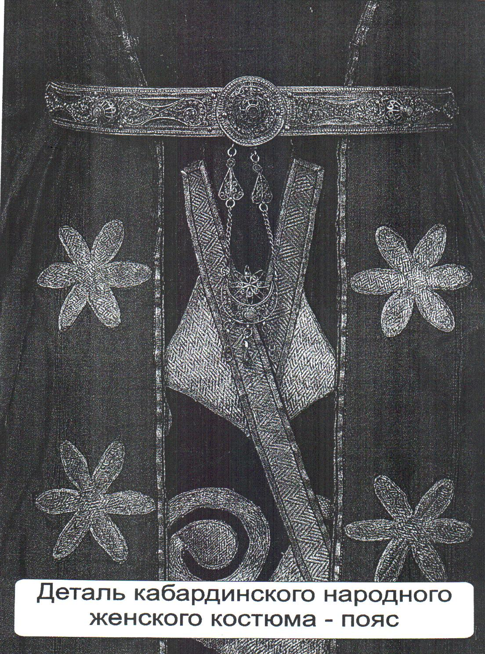

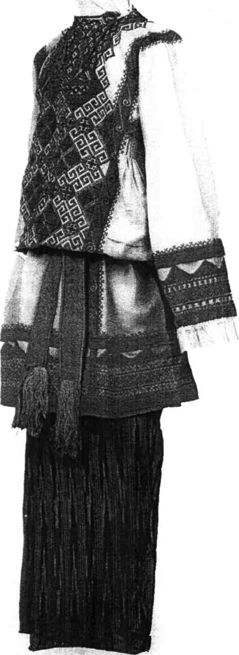

Национальный русский
мужской костюм

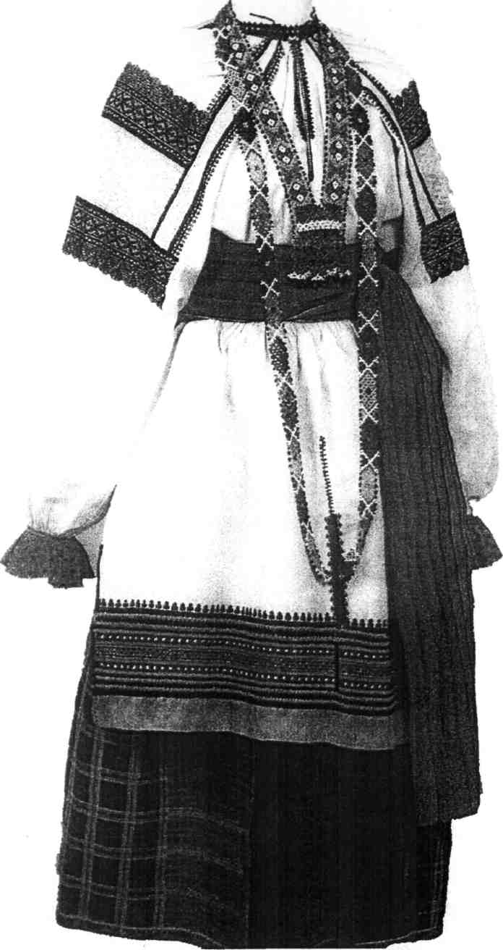

Национальный русский
женский костюм
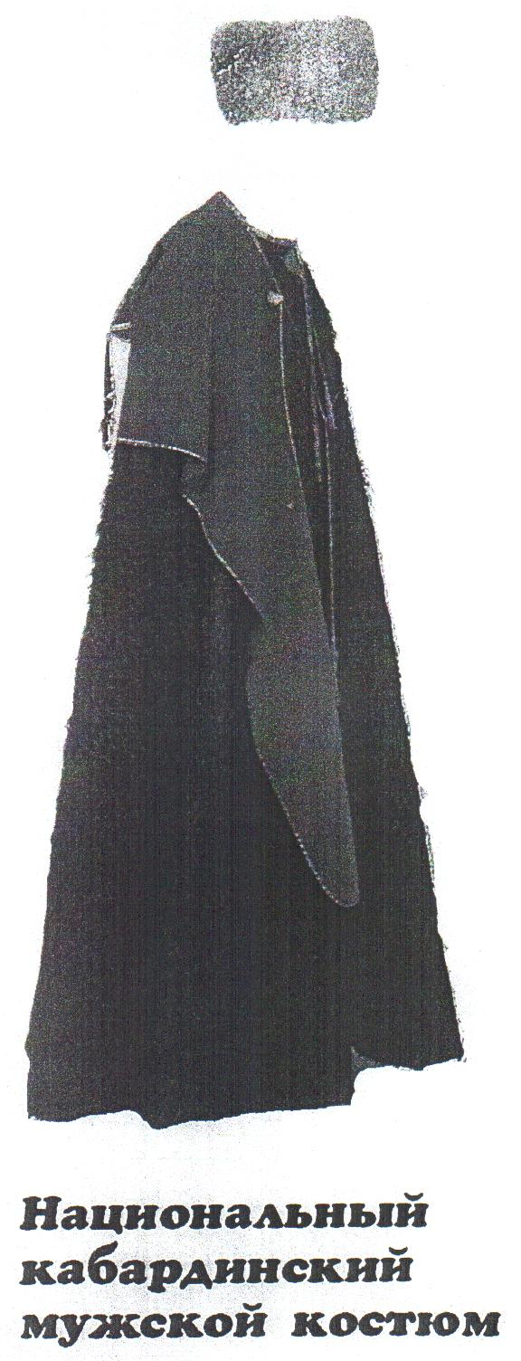

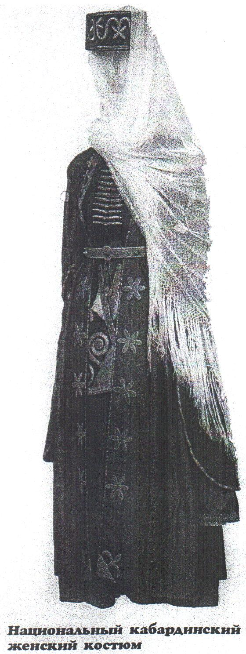

Декоративное - прикладное искусство
и конструирование

С раннего возраста ребенок должен впитывать должен впитывать культуру своего нарда через песни, игры – забавы, загадки, сказки, произведения декоративного народного искусства. Ведь именно они раскрывают исконные истоки духовной жизни народа, наглядно демонстрируют его моральные, эстетические ценности, художественные вкусы.
Народное искусство является первоосновной современного профессионального искусства, в котором отражается родная природа, окружающий быт. Оно по природе близко к творчеству ребенка (простота, обобщенность образа) поэтому понятно ему.
Народное декоративно – прикладное искусство отражает окружающий мир условно, символами, здесь нет излишней детализации, при этом оно красочно.
Знакомя с различными видами художественного народного творчества, декоративно – прикладным искусством педагог ставит следующие цели:

- познакомить ребенка с различными видами народного декоративно - прикладного искусства
- развивать образное мышление
- развивать мелкую моторику
- воспитывать чувство патриотизма
- удовлетворить потребности ребенка в самоутверждении

Интегрированный подход позволяет найти новый оригинальный способ выполнения заданий. Здесь могут быть использованы: народная музыка, пословицы, поговорки, сказки, театрализованные постановки. Безусловно, этот метод требует большой предварительной работы по обогащению представлений детей, расширению их знаний о мире, искусстве.
Работа в этом разделе строится на следующих основных принципах:

- тщательном отборе художественного материала, обусловленном возрастными возможностями ребенка
- индивидуальном подходе к каждому ребенку, исходя из его интересов, склонностей, уровня развития
- создании эстетической среды (оформлении) в группе или классе.
Методические рекомендации

В обучении искусству художественных ремесел, для преемственности всего лучшего и наиболее ценного, всегда имели важное значение понятия – наследие, традиция. Действительно, изделия народных умельцев, такие, как роспись предметов, чеканка, тканые и вышитые изделия, народная игрушка, - это проявление таланта, мастерства и неиссякаемого оптимизма художников и народов.
Когда говорят о декоративно – прикладном искусстве в детском саду, особое внимание обращают на предметы традиционных видов, помогающих воспитывать у детей уважение и любовь к культуре своего народа, Родин, своему краю.
В кончиках детских пальцев заложены истоки их творческих способностей, и дарований, ребенок тем умнее, чем больше мастерства в детской руке. Занятия творчеством помогают развивать художественный вкус и логику, способствуют формированию пространственного воображения. Кроме того, у детей совершенствуется мелкая моторика рук.
Отличительной особенностью конструирования и работой над декоративными изделиями является то, что результат ее не исчезает в момент прекращения ребенком действий по созданию изображения, как это происходит в музыкальной, театральной и других видах художественного творчества. Созданное детьми остается. Его можно рассматривать, оценивать, сравнивать с ранее созданными, совершенствовать.
Перед началом работы педагогу надо тщательно продумать организацию и методику создания изображения, подбор содержания. Выбор той или иной формы занятия зависит от возраста и количества детей, сложности изображаемой темы.
Вот так, например, можно провести занятие «Роспись шапочки» (на разных фонах), где каждый ребенок рисует национальной узор на бумажной заготовке сделанной воспитателем. Местный компонент народного искусства должен стать основной работы (см. приложение).
Приобщая детей к декоративно – прикладному искусству, воспитатель должен планировать работу поэтапно:
- рассказать о назначении изготовляемого предмета
- обратить внимание детей на форму, окраску, пропорции и т.д.
- показать приемы работы по изготовлению
- самостоятельное изготовление
Включение ребенка в различные виды художественной деятельности, основанные на материале народного творчества, - одно из главных условий полноценного эстетического воспитания ребенка и развития его художественно – творческих способностей.
Знакомство с древними космогоническими
представлениями
(русское народное искусство)

В народном изобретательном искусстве особенно выделяется солярных знаков. Предметы быта, утварь буквально усеяны разнообразными знаками солнца. Как правило, оно изображалось в виде круга с крестом или шестью радиусами внутри (см. приложение).
Солнце имело двоякую символику: ночное и дневное. Ночное солнце олицетворяло подземный мир, куда оно закатывается, где ночью оно совершает свой неведомый путь под всей землей, чтобы утром снова взойти на востоке. Изображалось оно несколько иначе, чем дневное (см. приложение).
На свадебных молодецких поневах, на вышитых рукавах женских рубах, на девичьих головных уборах очень часто встречается один и тот же характерный узор: ромб или косо поставленный квадрат, разделенный крест на четыре маленьких квадрата или ромба. В центре каждого из них обязательно изображается небольшая точка. Этот узор представляет собой идеограмму вспаханного поля, засеянного семенами (см. приложение).
Плодородие земли нередко переплетается с магией человеческого плодородия и изображается в образе женщины, нередко с признаками беременности (см. приложение).
На предметах быта богатых резьбой часто изображаются зигзагообразные или волнистые линии – символ воды.
(кабардинское и балкарское народное искусство)
Культ солнца и луны у многих народов проявляется с глубокой древности. В Кабардино – Балкарии это наблюдается с эпохи бронзы и отражено в нартском эпосе кабардинцев и балкарцев. Так, премудрая Сатаней – мать Нартов – является дочерью солнца и луны, а одна из героинь балкарского эпоса зачала от лучей солнца. По верованиям адыгов, луна помогала им во многих житейских делах. Именно изображения солнца и луны очень часто находят археологи на всевозможных подвесках – амулетах в виде круга с перекрестием внутри (см. приложение).
Источником знаний человека всегда является его трудовая деятельность и накопленный опыт. С этим связаны наскальные изображения, например, в верховьях реки Тызыл (приток Кенделена), где нарисованы сцены скотоводческого и охотничьего быта – всадники, животные, а также ломаные линии, изображающие горный ландшафт. Над этими изображениями нанесен упомянутый знак солнца в виде круга с перекрещивающимся лучами.
Большой интерес представляют орнаментальные узоры на войлочных коврах – киизах и арджанах (вид циновки), в котором изобилуют растительные, геометрические узоры, изображения круторогих туров, оленей и пр. (см. приложение).

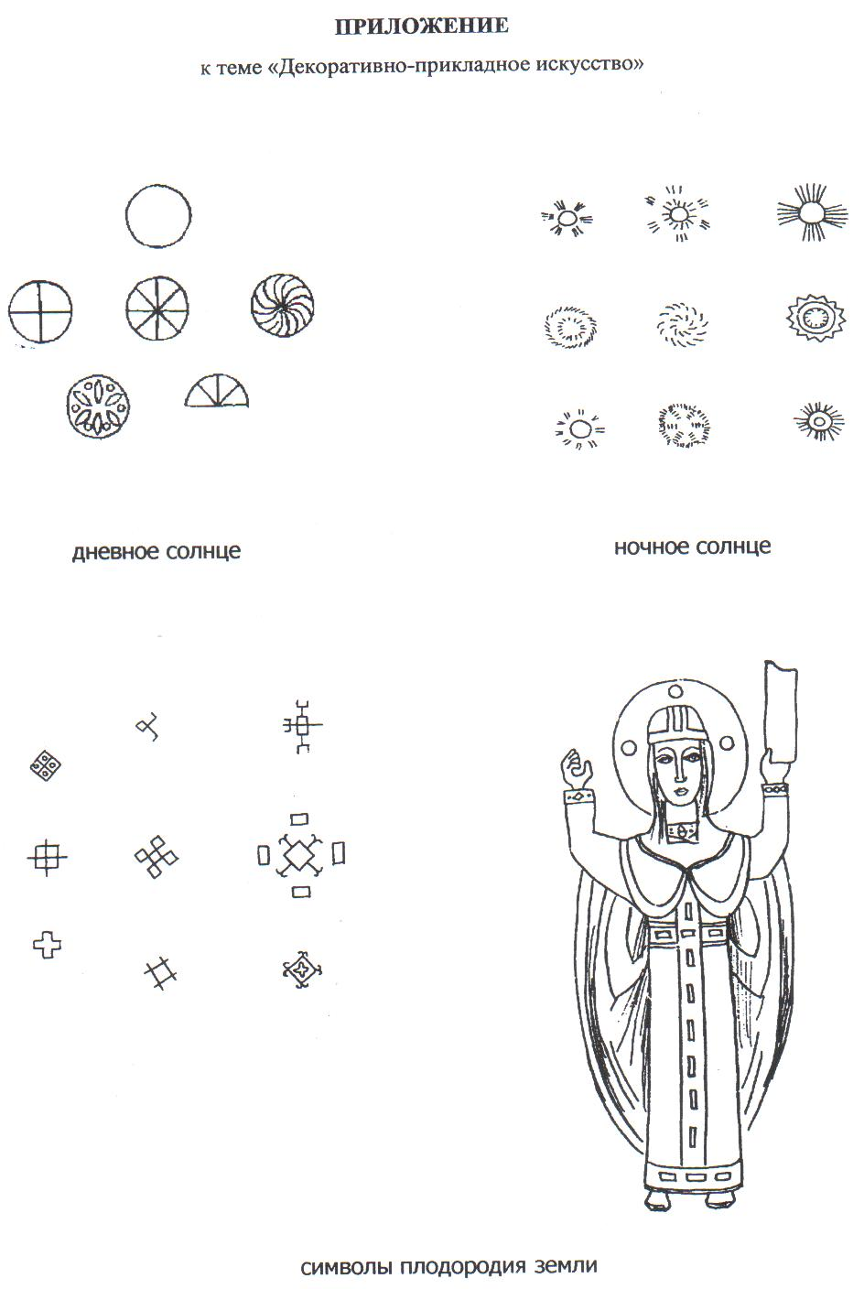

Адыгский космогонические знаки

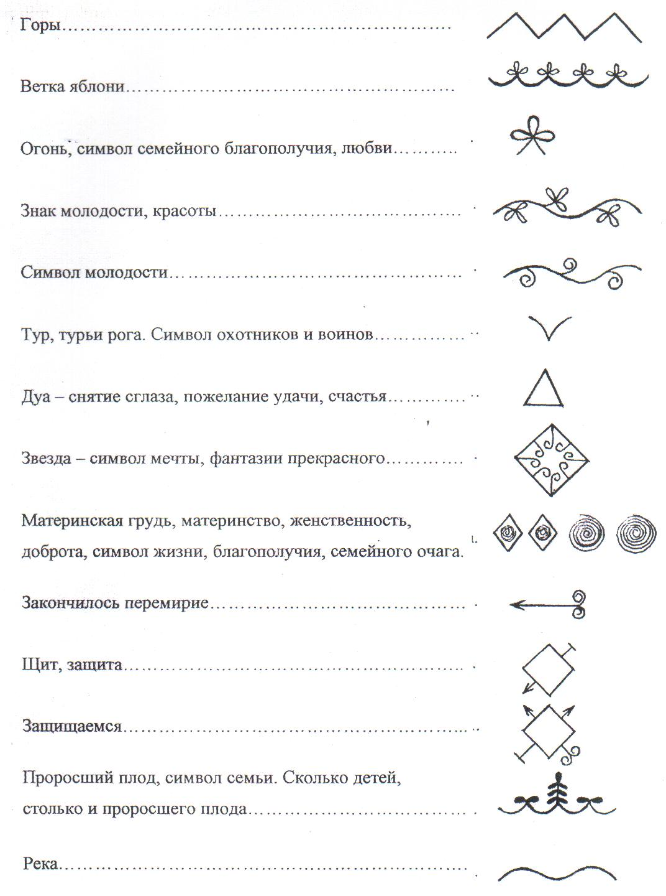
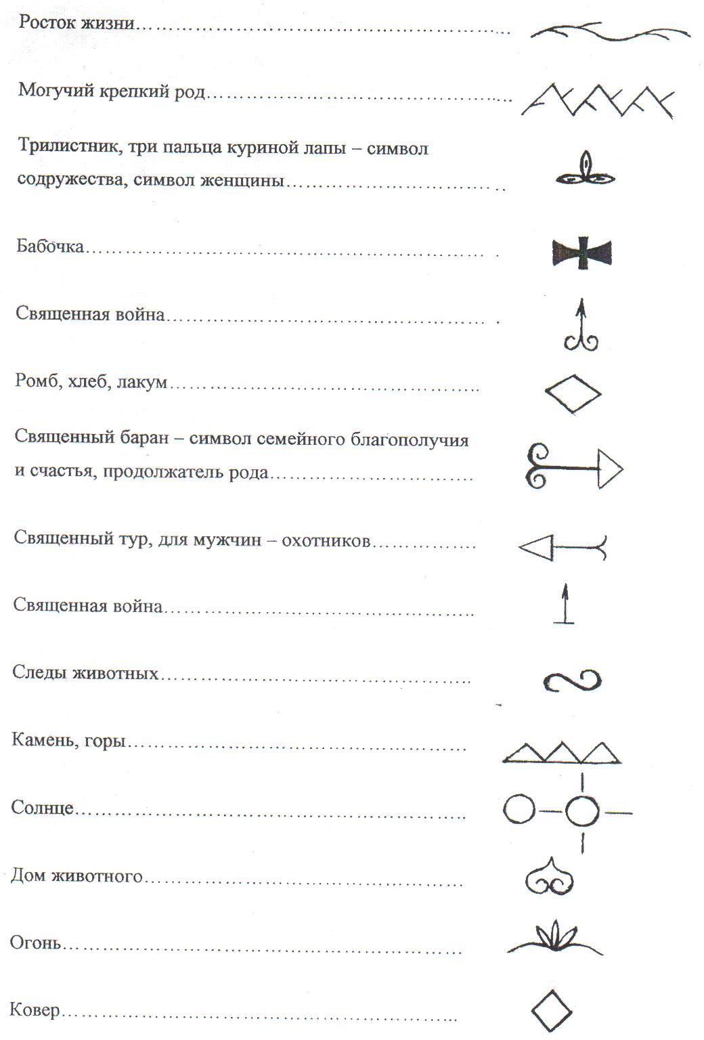

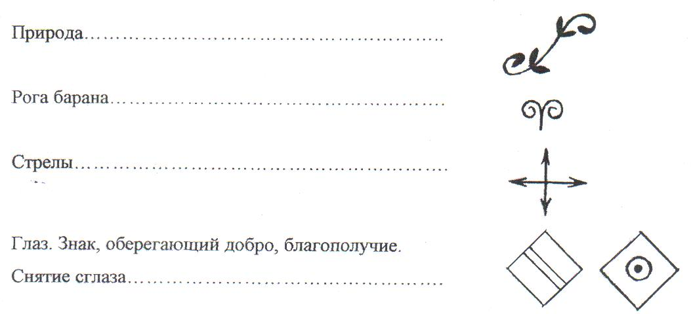

Ознакомление детей с художественной литературой

Ребенок познает окружающий мир, как на основе непосредственного его восприятия, так и в результате знакомства с произведениями искусства и литературы. Процесс познания и усвоения должен начинаться как можно раньше, с младшего дошкольного возраста через культурное наследие своего народа: колыбельные песни, частушки, игры- забавы, загадки, пословицы, поговорки, сказки.
Словесное творчество изначально связано с трудовой деятельностью человека и представляет одновременно материальную и духовную культуру.
Сопоставляя жизненные явления с их воспроизведением в прозе и поэзии, дошкольник опирается, прежде всего, на собственный опыт, отдавая предпочтение одним объектам и явлениям перед другими. Он очень активен: все увиденное стремится потрогать, рассмотреть, обстоятельно обследовать со всех сторон и, конечно, по-своему ярко и образно охарактеризовать.
Художественные произведения, воспринимаемые на слух , в отличии от натуральных объектов воспринимаются труднее. Это обусловлено тем, что у детей, особенно городских, мало жизненного опыта, знаний о явлениях природы и ее образах. Поэтому литературу следует подбирать доступную и понятную детям по тематике, содержанию, языку.
Кроме того, информация, заложенная в строчках, должна формировать в сознании маленького человека яркие, зримые, конкретные образы. Это значит, что неизменным условием отбора произведений является изобразительность художественного образа, которая помогает реально представить цвет, форму, пропорции, состояние, расположение предмета в пространстве.
Выразительность наделяет художественное слово способностью вызывать эмоции, чувства у слушателя. Она заостряет впечатления и воображения, т.е. усиливает мыслительную деятельность.
Художественные образы, содержащиеся в том или ином произведении, должны побуждать детей к рисованию или иному выражению конструктивной деятельности.
Из этого вытекают следующие методы и приемы, необходимые для успешной реализации этого раздела программы:

- комментирование произведения
- беседа и анализ содержания произведения
■ проникновение в эмоциональную сферу произведения, путем выразительного чтения
■ разыгрывание небольших литературных произведений по ролям

Кабардинские пословицы и поговорки

Гупсыси псалъэ, зыплъыхьи т1ыс. Подумавши - говори,
Оглядевшись - садись.

ПщIэнтэпсыр уэсэпс нэхърэ Пот дороже росы.
Нэхъ лъапIэщ.

Гупсысэ захэмылъ Работа без мысли Ллэжьыгъэр мыхьэнэншэщ. Дает мало пользы.

Жыг куэд зыщэIт мэзым И лес шумит дружней,
И макъыр нэхъ инщ. Когда деревьев много.

Уи 1эм япэ Заставляй работать голову
У и щхьэр гъэлажьэ. Раньше рук.

Гугъу еммыхьар Кто не преодолел трудности жизни,
Лы хъуркъым. Настоящим мужчиной не станет.

Дэнэ ущыIэми, Где бы ты ни был,
Уи п1эр пщIэжын хуейщ. Надо знать свое место.

Гухьэщытхъу - псалъэрейщ. Пустой человек - всегда самохвал.

Пц1ым лъакъуэ щIэткъым. У лжи ноги коротки.

Анэм и хабзэр Привычки матери –
Пхъум и бзыпхъэщ. Выкройка для дочери.

Сэм иу1ар мэк1ыж, Рана, нанесенная саблей, заживает,
Псалъэм иу1ар уIгъэшхуэщ. А словом - никогда.

Зым хуэмыор1 Нет такого
Хьэдрыхэ к1уэкъым. Который не способен к чему-либо.

Бзур къэзыIэыр и дамэщ, Птицу поднимают крылья,
ЦIыхур - акъылырщ. А человека ум.

Дунейр шэрхъщи мэкIэрахъуэ. Мир - как колесо:
Новое приходит, старое уходит.

Уи 1э уи лъэр зек1уэу Руки, ноги целы –
Iуэхуншэу ущысыну емык1ущ Стыдно сидеть без дела.

.

Круг чтения:

- произведения устного народного творчества (сказки, песни, загадки, пословицы, по
говорки русского, кабардинского, балкарского, других народов, заселяющих КБР)
- стихотворные произведения авторов КБР
- прозаические произведения авторов КБР

Примерные темы:
- произведения о Родине
- произведения о природе родного края
- произведения о добрее и зле

Устное народное творчество сохраняет в своей основе мифо - поэтическое чувство мира. Поэтому его невозможно рассматривать отдельно, вне связи с другими видами народного искусства ( музыкальным фольклором, декоративно-прикладным) и тем более отдавать предпочтение какому-либо жанру устного народного творчества.

Балкарские пословицы и поговорки

♦ Атала сёзю – Слово старцев - глаз ума.
Акъылны кёзю.

♦ Ахшы адам бир айтыр, Хороший человек скажет раз,
Аман адам минг айтыр. Плохой - сто раз.

♦ Ачыу бирни хорлар, Злоба победит одного,
Акъыл мингни хорлар. Мудрость тысячу.

♦ Билек бирни жыгъар, Плечо одолеет одного,
Билим минги жыгъар. Знания - тысячу.

♦ Бирликде – В единстве - сила.
Тирлик.

♦ Ёпозню мюиюзюнден тутадыла, Быка хватают за рога,
Адамны сёзюнден тутадыла. А человека - за слова..

♦ Жылы кийим эт жылытыр, Теплая одежда греет тело,
Ахшы сёз а бет жылытыр Теплое слово - греет душу
.

♦ Эл телисиз болмаз, Село не бывает без дурака,
Агьач бёрюсюз болмаз. Лес - без волка.

♦ Ишинг алда болса, - Если дело будет вперед,
Аузунг балда болур. То в меду будет рот.

♦ Батыр бир ёлюр, Смелый умрет раз,
Къоркъакъ минг ёлюр. Трусливый - тысячу раз.

Русские пословицы и поговорки

♦ Любовь к Родине сильнее смерти. ♦ Нет в мире краше Родины нашей.

♦ Где кто родится там и пригодится. ♦ Если народ един, он непобедим.

♦ Кто драку затевает, тот чаще ♦ Богатством ума не купишь.
и битым бывает.

♦ Гол, да не вор, беден, да честен. ♦ И умен и пригож, да на дело не гож.

♦ Лицом хорош, да душою не пригож. ♦ Увечье - не бесчестье.

♦ У умной головы сто рук. ♦ Умен на словах, да глуп на делах.

♦ Век дожил, а ума не нажил. ♦ Он сам своей тени боится.

♦ Душа в пятки ушла. ♦ Стол спасибом красится.

♦ Посади свинью за стол, она и ноги на стол. ♦ Чужое береги пуще своего.

♦ Гладок, мягок, да на вкус гадок. ♦ Кормят калачом, да в спину
кирпичом.

♦ Завидливому и свой хлеб не сладок. ♦ Одной рукой собирай, другой
раздавай.

♦ Земля хоть и кормит, но и сама есть просит. ♦ Без дела сидит да в пустой угол
глядит.

♦ Всякий человек у дела познается. ♦ Каков гость, таково ему и
угощение

♦ Дружный табун и волков не боится. ♦ Лучше горькая правда, чем сладкая
ложь.

♦ Доброе дело без награды не остается. ♦ Добрый друг лучше ста
родственников
.
♦ Доброе молчание лучше пустого бормотания. ♦ Наука в лес не ведет, а из лесу
выводит.

Кабардинские народные сказки

ТРУДОВЫЕ ДЕНЬГИ

Жил-был один крестьянин. От зари до зари трудился он в поле — очищал его от камней, сеял кукурузу, выхаживал её. Нелегко было ему работать, никто ему не помогал.
Был у того крестьянина сын, лентяй — второго такого во всём свете не сыскать! Отец выходил в поле задолго до зари и возвращался, когда совсем стемнеет, а сын с утра до вечера бездельничал.
А к отцу тем временем старость подкралась, стали убывать его силы. Понял он, что хоть и поздно, а надо приучать сына к труду. Никак не мог он заставить сына работать на своём поле и решил отдать его в батраки.
Отвёз крестьянин сына в соседний аул батрачить за один золотой год.
Удивился хозяин, почему старик крестьянин запросил за своего сына такую малую плату.
"Видно, он богач, — подумал хозяин, — неспроста этот человек отдал мне своего сына. Чтобы не обидеть старика, я не буду заставлять работать этого парня".
А лентяю только того и надо. Живёт лентяй в своё удовольствие — поздно встаёт, ест лучшие куски, наряжается да веселится.
Когда прошёл год, хозяин дал лентяю золотой и с почётом проводил его.
Пришёл лентяй домой.
— Как тебе жилось-работалось, сынок? — спрашивает отец.
— С утра до вечера трудился я не покладая рук. Хозяин остался доволен мною. Протянул сын золотой, а отец взял деньги и, даже не взглянув, бросил в огонь.
Ни слова не сказал лентяй. Не удивился, отчего это отец вдруг стал деньги в огонь бросать. Повернулся и пошёл себе спать. Подумаешь, деньги — один золотой!
Понял отец, что ничему не научился его сын, и решил отдать его к другому хозяину. Отвёз он сына в другой аул.
Новый хозяин, как и первый, решил, что неспроста старик отдал своего сына в работники. И тоже не заставлял лентяя работать.
И снова незаметно пролетел год. Опять лентяй получил золотой.
Приходит он к отцу.
— Ну как, сынок, тебе работалось?
— Работал я от зари до зари. Вот мой заработок,— ответил сын.
— Дай-ка его сюда!
Протянул сын золотой, и снова отец взял деньги и, даже не взглянув, бросил в огонь. И опять ни слова не сказал лентяй. Даже не спросил, почему это отец деньги в огонь бросает. Повернулся и пошёл себе спать. Подумаешь, деньги — один золотой!
Видит отец, что напрасно прошли два года.
Решил он в третий раз отдать сына в работники. Отвёз его в самый дальний аул, выбрал бедного крестьянина. В доме у него было много едоков, да мало работников.
— Вижу я, трудно тебе живётся, — говорит старик отец бедняку, — нет у тебя помощников. Оставлю тебе на год своего сына: научи его работать как следует, а платы с тебя никакой не надо!
Новый хозяин с первого же дня заставлял лентяя работать наравне с собою.
Вставали они чуть свет, работали без передыху и заканчивали, когда все звёзды на небе зажгутся.
Медленно потянулись дни, каждый казался лентяю таким длинным! Трудно было ему с непривычки: пот катился градом по его лицу, а хозяин не разрешал утереться.
Не взвидел лентяй белого света, а потом стал привыкать к работе и вскоре уже не мог без дела сидеть. И снова быстро побежало время.
Кончился год.
Теперь парень уже не был похож на прежнего лентяя: нарядная одежда его поизносилась, на руках появились мозоли.
Пришла пора отправляться домой. На прощанье хозяин и говорит ему:
— Твой отец не просил с меня никакой платы, но ты хорошо потрудился! Вот тебе два золотых — купишь себе новый бешмет. Приходит сын к отцу.
— Ну как, сынок, тебе работалось?
— Хорошо работалось.
— А заплатил ли тебе хозяин за твои труды? Протянул сын отцу два золотых, а тот даже не взглянул на них — в огонь бросил.
Не выдержал тут сын, закричал, стал голыми руками раскалённые угли разгребать: *
— Как же можно трудовые деньги в огонь бросать!

ГОЛУБЬ И МУРАВЕЙ

Пошёл Муравей к реке напиться. Близко к воде подошёл, подхватило его волной и понесло.
Летел над рекой Голубь, нёс он сухую веточку. Увидел Голубь, что погибает Муравей, и бросил ему веточку. Вскарабкался Муравей на веточку и спасся.
Много ли времени прошло, мало ли прошло, никто не знает. Пришёл однажды в лес охотник ловить Голубя. Расставил охотник сеть, насыпал корма — сейчас поймает. Но тут Муравей подполз и укусил охотника. Вздрогнул охотник, а Голубь, услышав шум, улетел.

КОМАР-ХВАСТУН

Когда в лесу наступает ночь, все звери и птицы засыпают в своих норах и гнёздах. Никто не нарушит тишины до тех пор, пока первый луч солнца не проникнет сквозь листву.
Однажды, когда всё утихло в лесу, вдруг раздался грозный рёв, словно гром грянул среди ночи.
Что случилось?
Это спросонья зарычал Лев — плохой сон приснился ему.
Испуганные звери повыскакивали из своих нор, птицы вспорхнули с насиженных мест.
Проснулся и Комар. Досадно стало ему, что Лев нарушил его сладкий сон. И решил Комар отомстить Льву. Точит он свой хоботок, а сам приговаривает, похваляется:
— Лучше бы этому Льву не попадаться мне на глаза, а то плохо ему будет!
Услышал Лев эти слова, в ярость пришёл:
— Мне, царю зверей, грозит какой-то Комаришка! Да я его раздавлю, он и пикнуть не успеет!
Взвился Комар, расправил крылышки и впился прямо в нос Льву.
Завыл Лев от боли. Он и катался по земле, и царапал когтями нос, а Комар цел-невредим. Ещё пуще жалит.
— Пусти меня, сдаюсь, ты осилил меня! — заревел Лев.
Отпустил Комар могучего Льва и полетел по лесу хвастать всем о своей победе. Я сильнее самого царя зверей — Льва! — трубил он.
— Никому не одолеть меня.
И совсем забыл Комар-хвастун о Пауке. Расхвастался Комар, загордился. Закружилась у него от радости голова, и залетел он прямо в сеть к Пауку. Тут и пришёл конец Комару-хвастуну.

ЗИМОВЬЕ ЗВЕРЕЙ
Русская сказка

У старика со старухой были бык, баран, гусь да петух и свинья.
Вот старик и говорит старухе:
— А что, старуха, с петухом-то нам нечего делать, зарежем его к празднику!
— Так что ж, зарежем.
Услышал это петух и ночью в лес убежал. На другой день старик искал, искал — не мог найти петуха. Вечером опять говорит старухе:
— Не нашел я петуха, придется нам свинью заколоть!
— Ну, заколи свинью.
Услышала это свинья и ночью в лес убежала. Старик искал, искал свинью — не нашел.
— Придется барана зарезать!
— Ну что ж, зарежь.
Баран услышал это и говорит гусю:
— Убежим в лес, а то зарежут и тебя и меня!
И убежали баран с гусем в лес. Вышел старик на двор — нет ни барана, ни гуся. Искал, искал — не нашел:
— Что за чудо! Вся скотина извелась, один бык остался. Придется, видно, быка зарезать!
— Ну что ж, зарежь.
Услышал это бык и убежал в лес. Летом в лесу привольно. Живут беглецы — горя не знают. Но прошло лето, пришла и зима. Вот бык пошел к барану:
— Как же, братцы, товарищи? Время приходит студеное — надо избу рубить. Баран ему отвечает:
— У меня шуба теплая, я и так прозимую. Пошел бык к свинье:
— Пойдем, свинья, избу рубить!
— А по мне хоть какие морозы — я не боюсь: зароюсь в землю и без избы прозимую. Пошел бык к гусю:
— Гусь, пойдем избу рубить!
— Нет, не пойду. Я одно крыло постелю, другим накроюсь — меня никакой мороз не проймет.
Пошел бык к петуху:
— Давай избу рубить!
— Нет, не пойду. Я зиму и так под елью просижу. Бык видит: дело плохо. Надо одному хлопотать.
— Ну, говорит, вы как хотите, а я стану избу ставить.
И срубил себе избушку один. Затопил печку и полеживает, греется. А зима завернула холодная — стали пробирать морозы. Баран бегал, бегал, согреться не может — и пошел к быку.
— Бэ-э!.. Бэ-э! Пусти меня в избу!
— Нет, баран. Я тебя звал избу рубить, так ты сказал, что у тебя шуба теплая, ты и так прозимуешь.
— А коли, не пустишь, я разбегусь, вышибу дверь с крючьев, тебе же будет холоднее. Бык думал, думал: "Дай пущу, а то застудит он меня".
— Ну, заходи.
Баран вошел в избу и перед печкой на лавочку лег.Немного погодя прибежала свинья:
— Хрю! Хрю! Пусти меня, бык, погреться!
— Нет, свинья. Я тебя звал избу рубить, так ты сказала, что тебе хоть какие морозы — ты в землю зароешься.
— А не пустишь, я рылом все углы подрою, твою избу уроню! Бык подумал-подумал: "Подроет она углы, уронит избу".
— Ну, заходи.
Старик недолго думал, положил жерновки в мешок, взял петушка и полез вниз. Спустился и говорит:
— На тебе, старуха, петушка да жерновки.
Старуха посадила петушка на шесток, взяла жерновки и давай молоть: как повернет — оттуда блин да пирог, что ни повернет — все блин да пирог.
Намолола старуха целый угол блинов да пирогов, старика накормила и сама поела. Стали жить они припеваючи, и петушок — золотой гребешок с ним живет.
Прослышал о чудных жерновках барин. Пришел к старику со старухой и говорит:
— Нет ли чего-нибудь у вас поесть? Старуха ему:
— Чего тебе, родимый, дать поесть? Разве блинков да пирогов?
Взяла жерновки и намолола. Нападали блины да пироги. Барин поел и говорит:
— Продай мне, бабушка, твои жерновки. '*-*— Что ты, родимый, продать их нельзя!
Вот старик со старухой легли спать, а барин потихоньку жерновки унес. Проснулись старик со старухой, увидели, что украдены жерновки, стали они горевать. Петушок — золотой гребешок и говорит им:
— Старик, не горюй, старуха, не горюй: я вам жерновки достану.
Слетел петушок с шестка и пошел искать жерновки. Бежит по дороге. Навстречу ему лиса:
— Петушок — золотой гребешок, куда идешь?
— К барину за жерновками.
— Возьми меня!
— Полезай ко мне в зоб.
Лиса залезла петуху в зоб. Пошли дальше. Попадается волк:
— Петушок — золотой гребешок, куда идешь?
— К барину за жерновками.
— Возьми меня!
— Полезай ко мне в зоб.
Волк залез петушку в зоб. Пошли дальше. Попадается им медведь:
— Петушок — золотой гребешок, куда идешь?
— К барину за жерновками.
— Возьми меня!
— Полезай ко мне в зоб.
Петушок и медведя спрятал туда же — в зоб. Добежал до барского двора, вскочил на ворота и закричал:
— Кукареку, барин! Подавай мои жерновки!
Барин это услыхал, в окошко петушка увидал и говорит слуге:
— Поймай его, посади в гусиный хлев, гуси его там защиплют. Петушка схватили и в гусиный хлев бросили. Он и говорит:
— Лиса, полезай из зоба, души гусей.
Лиса из зоба выскочила, гусятинки налупилась и убежала. А петушок опять взлетел на ворота:
— Кукареку, барин' Отдай мои жерновки! Услыхал барин, рассердился:
— Слуга, поймай петуха, брось его коровам, они его замнут! Схватили петушка, бросили к коровам. Он и говорит:
— Ну-ка, серый волк, полезай из зоба, режь коров. Волк вылез из зоба, всех коров зарезал, наелся и убежал. Петушок — опять на ворота:
— Кукареку, барин. Отдай мои жерновки! Барин пуще прежнего рассердился:
— Слуга, поймай петуха, брось его к коням, они его затопчут. Бросили петушка к коням. Он и говорит:
— Ну-ка, медведь, вылезай из зоба, поломай коней.
Забежала свинья в избу и забралась в подполье. За свиньей гусь летит:
— Гагак! Гагак! Бык, пусти меня погреться!
— Нет, гусь, не пущу! У тебя два крыла, одно подстелишь, другим оденешься — и так прозимуешь.
— А не пустишь, так я весь мох из стен вытереблю!
Бык подумал-подумал и пустил гуся. Зашел гусь в избу и сел на шесток. Немного погодя
прибегает петух.
— Ку-ка-ре-ку! Бык, пусти меня в избу.
— Нет, не пущу, зимуй в лесу под елью.
— А не пустишь, так я взлечу на чердак, всю землю с потолка сгребу, в избу холода напущу. Бык пустил и петуха. Взлетел петух в избу, сел на брус и сидит.
Вот они живут себе, впятером поживают. Узнали про это волк и медведь. —'Пойдем, — говорят, — в избушку, всех поедим, сами станем там жить. Собрались и пришли. Волк говорит медведю:
— Иди ты вперед, ты здоровый.
— Нет, я ленив, ты шустрей меня, иди ты вперед. Волк и пошел в избушку. Только вошел — бык рогами его к стене и припер. Баран разбежался — да бац, бац, начал осаживать волка по бокам. А свинья в подполье кричит:
— Хрю-хрю-хрю! Ножи точу, топоры точу, живого съесть волка хочу! Гусь его за бока щиплет, а петух бегает по брусу да кричит:
— А вот как, да кудак, да подайте его сюда! И но - жишко здесь и гужишко здесь... Здесь его и зарежу, здесь его и подвешу!
Медведь услышал крик да бежать. А волк рвался, рвался, насилу вырвался, догнал медведя и рассказывает:
— Ну что мне было! До смерти чуть не забили... Как вскочил мужичище, в черном армячище, да меня ухватом-то к стене и припер. А поменьше мужичишка, в сереньком армячишке, меня обухом по бокам, да все обухом по бокам. А еще поменьше того, в беленьком кафтанишке, меня щипцами за бока хватал. А самый маленький мужичишка, в красненьком халатишке, бегает по брусу да кричит: "А вот как, да кудак, да подайте его сюда! И ножишко здесь и гужишко здесь... Здесь его и зарежу, здесь его и подвешу!" А из подполья еще кто-то как закричит: "Ножи точу, топоры точу, живого съесть его хочу!"
Волк и медведь с той поры к избушке близко не подходили. А бык, баран, гусь да петух и свинья живут там, поживают и горя не знают.

ПЕТУХ И ЖЕРНОВКИ
Русская сказка

Жили старик со старухой, бедные-бедные. Хлеба у них не было. Вот они и поехали в лес, набрали желудей, привезли домой, и начали есть.
Старуха уронила желудь, он покатился по полу и провалился в щель, в подполье...
Долго ли, коротко ли, пустил желудь росток и в небольшое время дорос до полу. Старуха приметила это и говорит:
— Старик, надобно пол-то прорубить, пускай дуб растет выше. Как вырастет — не станем в лес за желудями ездить, станем в избе рвать.
Старик прорубил пол. Дуб рос, рос и вырос до потолка.
Старуха опять говорит:
— Старик, надобно потолок разобрать, пускай дуб растет выше.
Старик разобрал и потолок. А после и крышу снял. Дуб растет да растет и дорос до самого неба.
Вот не стало у старика со старухой желудей. Старик взял мешок и полез на дуб. Лез, лез и взобрался на небо. Видит — избушка; он в нее зашел. В избушке сидит петушок — золотой гребешок, и лежат жерновки.
Медведь вылез из зоба, всех коней поломал и ушел в дуброву. А петушок — на ворота: — Кукареку, барин! Подай мне жерновки! А барин-то кричит, кулаком стучит:
— Что за петух!.. Разорил нас в разор, всю скотину перевел. Заколите его!
Тут петушка схватили, голову ему отсекли. Барин его сам ощипал, зажарил и съел — и спать захотел. А петушок — золотой гребешок в животе у барина как закричит:
— Кукареку, барин! Отдавай мои жерновки!
Испугался барин, схватил саблю, да и цапнул себя по брюху, живот себе и разрубил. Петушок — золотой гребешок вылетел оттуда, схватил жерновки и был таков. Принес он жерновки старику со старухой. Они обрадовались, намололи блинов да пирогов и с тех пор живут, горя не знают. И петушок с ними живет.

ПРИЛОЖЕНИЕ

Природные зоны КБР.

Цель: ознакомить детей с понятием природная зона, развивать познавательную активность в процессе формирования знаний о природе нашего края, развивать творческое воображение и коммуникативное общение в процессе игры.
Оборудование: макет природных зон КБР, игрушки: экотопик, капелька.

Ход занятия

Ведущий. Ребята, посмотрите, какая интересная книга-раскладушка появилась у меня на столе. Интересно, о чем она? И кто ее принес?
(Появляется экотопик)
Экотопик: Эту книгу принес вам я. И зовут меня Экотопик. Я веселый любознательный человечек. Я очень люблю путешествовать и узнавать много интересного. Но вы очень большие и взять вас с собой мне будет очень трудно. Я отправлюсь в дорогу ,а вы сядьте поудобнее ,приготовьте свои глазки и ушки и следите за мной .В путь. Открываем нашу книгу. А книга наша необычная в ней вместо страниц ступени. Давайте прочтем ее название. Читают: «Моя республика Кабардино -Балкария». Эта необычная книга расскажет нам о нашей республике Давайте откроем ее . Наша Кабардино-Балкария находится в центре Кавказа Хотя по размерам наша республика всего 12.5 тыс. кв. км., но здесь есть все : и горы с глубокими ущельями и огромными ледниками ; и альпийские луга ,и замечательные предгорья , склоны которых поросли лесами и кустарниками ; и степи с плодородными пашнями и цветущими садами.
А теперь я отправлюсь в путь. Откроем первую ступеньку. Кругом куда ни посмотри все видно, место ровное, а вокруг огромное количество самых разных трав.
Капля: Да -да -кап- кап. Это степная зона. Вы попали в равнинную часть нашей республики. А я кап - кап-Капля. Бывала я в степи в разное время. Зимой в виде снега прилетала я в степь в начале декабря. Зима в это время умеренно холодная : то наступит оттепель ,а то вдруг закружит , завеет, ударит морозцем и закружимся мы снежинками. Лежим мы с подружками в виде снега, всего несколько месяцев ,да и мало нас совсем .А весна приходит в марте . Пригреет солнышко и побежим мы веселыми ручейками ,бежим разговариваем ,обгоняем друг друга и впитываемся прямо в черноземную почву , потому что она рыхлая, песчаная . Приходит лето жаркое, подует ветер-суховей ,раздует все тучи, поднимет пыль столбом, поэтому летом в степи ты меня не встретишь. Жарко здесь. Но постепенно на смену лету приходит осень. В начале стоит обычно ясная и теплая погода. Постепенно пасмурных дней становится больше и появляемся мы -кап-капли в виде холодного моросящего дождя .Вот так я и путешествую.
Экотогтк: Спасибо, тебе Капелька. Раз ты все знаешь и много путешествуешь, то мы хотим взять тебя с собой. Мы с ребятами путешествуем по нашей республике вместе с волшебной книгой.
Капля: Хорошо, я согласна. Но я хочу отдохнуть с вами и поиграть в игру.
Иммитационная игра «В степи». Дети под музыку имитируют дуновение ветра. А теперь отправимся. Заберемся на следующую ступеньку.
Капля. Ой, ребята, оказались мы с вами в предгорье. Да-да, кап-кап .Это лесистый хребет на нем расположены луга, на которых пасутся животные Они сплошь покрыты широколиственным лесом, огромные деревья -великаны выстроились в ряд Я кап-кап и тут бывала. Зимой в виде снежинок спускались мы на землю и покрывали весь лес белым пушистым одеялом уже в середине ноября. Снега здесь уже побольше, чем в степи и похолоднее. Хорошо в это время в лесу: тихо, спокойно нет злого ветра. Весна приходит в апреле. И бежим мы с подружками быстрыми, журчащими ручейками, сливаемся, соединяемся вместе и наполняем реки талой водой. Самый жаркий месяц в предгорье июль. В это время часто идут сильные ливни, а иногда, когда воздух сильно остывает, то мы превращаемся в градинки. Уже в начале сентября в предгорье наступает осень. Вначале стоят ясные, погожие деньки, лес расписан яркими красками : желтыми, багряными. Первые заморозки наступают в октябре, пасмурных холодных деньков становится больше и лес засыпает.
Экотопик. Мы с вами оказались в лесу. Попробуем изобразить частичку того, что мы увидели:
Мы в лесу мои друзья
И все мы -дружная семья.
Деревья выстроились в ряд (дети выстраиваются в ряд)
И каждый встрече с вами рад.
Вот это гибкостью своею тешит взгляд (гнутся направо и налево)
А это высится сурово, как солдат. (руки поднимают вверх)
Одно раскидистые ветви простирает, (руки в стороны)
Другое на ветру трепещет и играет. (обе руки влево, обе руки вправо)

Побывали мы в лесу, а теперь поднимемся на следующую ступень.
Капля. Кап-кап вот мы оказались еще выше на склонах гор. Здесь встречаются вперемежку склоны покрытые почвой, а также покрытые камнем Как здесь высоко! А сколько здесь трав. Мы с вами на альпийских лугах. Из-за высоты здесь свой, особый климат: чем выше, тем холоднее. Днем теплее, а ночью холодно. Поэтому я здесь очень часто встречаю своих родственников: росинку-сестрицу, братца-тумана, да братца-инея. Зима начинается раньше, чем на равнине: уже в ноябре устанавливается зимняя погода. Весна наступает в мае , снег тает и на горных склонах зажурчат веселые ручьи ,которые дают начало бурным горным рекам. Лето приходит в июне. В это время луга покрыты самыми разнообразными травами. Травы растут очень быстро, это лучший корм для овец, коров, коз. Люди заготавливают для них душистое сено. Осень приходит неожиданно, уже в конце августа часто моросит дождь, погода резко портится, становится холодно и тоскливо.
Капля: А теперь я загадаю загадки о своих друзьях:

Над рекой, В белом бархате деревни,
Над долиной И заборы и деревья.
Нависла белая холстина, А как ветер попадет,
Седой дедушка у ворот Этот бархат опадет.
Всем глаза заволок. (иней)
(туман)

Заря-зарница-
Вился,вился
Красная девица Белый рой
По небу гуляла, слезы потеряла Сел на землю -
Месяц видел - не поднял, Стал герой.
Солнце увидело-подняло. ( Снег )
(роса)

Капля. Молодцы, ребята, отгадали загадки.
Капля. Давайте поднимемся на самую последнюю ступеньку. Вот мы и попали с вами в зону вечных снегов, или в высокогорную зону. Здесь вечные снега и ледники. Горы настолько высоки , что тучи , в которых мы живем , цепляются за их шапки. Климат очень холодный. Даже летом воздух не прогревается. Почвы здесь нет, одни камни и лед, да и растения не растут. Вот тут-то и находится гора Эльбрус, что в переводе с кабардинского означает «гора счастья».Эльбрус -высочайшая вершина Кавказа и России. Это молодой , потухший вулкан, имеющий 2 вершины Он покрыт вечным снегом и льдом.
Горы хранят в себе удивительные тайны. В их недрах, глубоко под землей , находится огромное количество самых разных полезных ископаемых: вольфрам, молибден, серебро, золото , базальт.
Экотопик. Спасибо, тебе Капля за твой рассказ. Нам с ребятами было очень интересно совершить эту увлекательную прогулку. А на следующем занятии мы с вами познакомимся с растительным миром нашей республики.

Театрализованное занятие
«Осенние обряды адыгов»

Цель занятия: Познакомить детей с обрядами и обрядовыми играми адыгов, культовыми персонажами, народными приметами и поговорками. Развивать моторику рук Учить гостеприимству, принятому на Кавказе.

Действующие лица:
• Ведущая.
• Ажегафа.
• Хозяйка.

Ведущая: Тхаголедж: золотой, Тхаголедж молодой,
Когда борозду узкую несут,
Чтобы ты покровителем (был),
Тхаголедж золотой, смилуйся,
Чтобы мы богатый урожай имели, такой, -
(Чтобы) просо колыхалось,
К всаднику склонялось,
Серпом когда схватим,
(Чтобы) в одной руке сноп оказался,
Из снопа (чтобы) сапетка зерна выходила,
Из воза (снопов) - воз зерна (чтобы) получался,
Когда урожай отвозят (домой)...

Этой хвалебной песней мы хотим вернуть вас в прошлое наших дедов и прадедов. Чтобы рассказать вам как они отмечали осенние праздники, посвященные началу и завершению сбора урожая.
Эта хвалебная песня ( х о х ), которой мы вас встретили, была посвящена богу Тхаго-леджу. Почитание Тхаголеджа всегда связывалось с землей.
Достаточно сказать, что адыги произносили молитву или клятву, говоря так: Богом этим, Тхаголеджем, клянусь. При этом прикасались рукой к хлебу. Такая клятва была священной и нерушимой.
Вообще, хлеб у адыгов всегда связывался с именем Тхагаледжа, признавался священным - «первым даром бога». Выбрасывать из дому крошки или наступать на них ногой считалось святотатством. А сжигание хлеба на корню всенародно наказывалось.
Вопрос детям: В какое время года собирают урожай?
Ответы детей: Осенью.
Ведущая: Правильно. А по каким еще приметам вы можете судить, что наступила осень?
Ответы детей...
Ведущая: А вот древние адыги о приближении осени судили по созвездию Вагоба, так они называли созвездие Большой медведицы (показывает картинку с изображением созвездия). Существует выражение: «Вагъуэбэр жыг щхьэкIэм хыхьамэ, гуахъуэ хэх ук1уэ хъунущ» (Если Вагоба зашло в крону деревьев, можно отправляться на заготовку деревянных вил). Это означает, что когда Вагоба достигает кроны деревьев, последние прекращают в этом году свой рост, т.е. прекращается сокодвижение, а значит, древесина становится твердой, деловой, ее можно заготавливать. Или такое выражение «Шхъомг чьыгым кьетэкъохын ежьагъ, бжьыхьэ къихьагъ» (Каштан стал осыпаться, наступила осень).
Вопрос детям: А кто мне назовет осенние месяцы?
Ответы детей: Сентябрь, октябрь, ноябрь.
Ведущая: А вот адыги именовали осенние месяцы по трудовым, если можно так выразиться признакам. Сентябрь, например, имел такие названия: бжьыхьэпэ мазэ (начальный месяц осени), гъавэ 1ухыжыгъуэ (период уборки урожая) и гъуэ мазэ (месяц рева зверей). Октябрь называли 1уэгъуэ мазэ (месяц молотьбы), ноябрь - мэкъушэжыгъуэ мазэ (месяц перевоза сена с поля домой) и т1ы ум1ыпщыгъуэ (месяц, когда в отару запускают баранов производителей).
После уборки урожая адыги устраивали большой праздник. Главным героем этого праздника был танцующий козел-шут («ажэгъафэ»). Звучит народная музыка. Появляется козел-шут.
Козел-шут:(«Ажэгъафэ») Праздновать окончание уборки урожая начал я еще в поле. ( Скачет и блеет по козлиному). Все поля уже убраны, осталась лишь одна полоска проса в честь почитания Тхагаледжа, чтобы задобрить его. А он взамен даст большой урожай в следующем году. Скачет и блеет по козлиному.
Древние адыги так говорили об осени: «Эы бжьыхьэ махуэм щ1ымахуэ псо уегъашхэ» (один день осени кормит [тебя] целую зиму), «Гъамхэ дыгъэ псы гунэщ1к1э уегъпск1ри, бжьыхьэ дыгъэ мтхъупс къытпмрекIэ» (Весеннее солнце купает [тебя] «пустой» водой, осеннее солнце обливает [тебя] топленым маслом) и др.
Когда я иду с поля, меня всегда сопровождает толпа всадников-стрелков, которые соревнуются между собой в быстроте и ловкости. Вижу я, среди вас есть джигиты.
Проводит игру
«Лор-мэ» [Всадники].

ХОД ИГРЫ:

Мальчиков делят на две команды, играющих выстраивают в две колоны. Впереди стоящего сажают на «лошадь» (палочка с головой лошади) после команды старт всадник на скаку должен подобрать лежащий на земле мяч, закинуть его в корзину и вернуться на свое место. Следующий игрок команды пересаживается на его лошадь и производит действия в обратном порядке. «Ажэгъафэ» подзадоривает девочек шумно болеть за своих джигитов.
Ведущая: Во время праздника ходят в гости. А раз мы идем в дом, то давайте совершим обряд в честь адыгского божества Соузерэса, покровителя домашнего очага и здоровья семьи, ведь не зря сентябрь у адыгов называют Соузерэсем.
Для совершения этого обряда нам нужно взять ветку дерева с семью сучками, на каждом сучке установлена свечка, а на его макушке прикреплен кружок сыра. Подходят к дому, стучатся в дверь и говорят.
Ведущая: «Ой, Соузэрес, отверзай нам двери». Все повторяют за ведущей.
Хозяйка открывает двери, всех впускает в дом, ведущая передает ей ветку. Хозяйка устанавливает ветку в центре комнаты и зажигает на ней свечи.
Хозяйка: Сучья с горящими свечами - это лучи солнца, рассеивающиеся в разные стороны, а круглый сыр - символ самого солнца. Лучики солнца символизируют продолжение жизни и олицетворяют круговорот жизни в природе.
Хозяйка приглашает всех встать вокруг ветки и взяться за руки.
Хозяйка: (произносит молитву) Соузэрес! Благодарим тебя за урожай нынешнего лета, молим тебя даровать и в будущие годы обильную жатву. Молим тебя, Соузэрес, охранять наши хлеба от кражи, наши амбары от пожара. А теперь я раздам вам по кусочку этого сыра, и пусть с этим кусочком придет в ваш дом счастье и благополучие.
Хозяйка: Мы уже знаем, что осень пора сбора урожая, у предков кабардинцев и балкарцев не было ящиков и железных ведер, в которых они бы хранили собранный урожай.
Важную роль в их хозяйстве играли плетеные изделия из прутьев, соломы. Изготовлением изделий из мелкого хвороста занимались только мужчины, делавшие корзины различной формы, хранилища для зерна, муки и кукурузы, а также плетни различного назначения. Производством же плетеных изделий из соломы (циновки, корзины, веера и др. предметы) преимущественно занимались женщины, обладавшие необходимыми навыками, которые закладывались еще в детстве. Подражая взрослым, дети пытались повторить в игре все то, чем занимались их старшие братья и сестры, родители и соседи.
Вот сейчас я вас и познакомлю с работами, связанные с трудом взрослых, которые помогут девочкам выработать навыки рукоделия, чтобы потом вышивать золотом и шелками, делать замысловатую тесьму, различные швы-плетения, а мальчиков подготовить к сложной трудовой жизни.

Задание для девочек (козье коленце)
"(бжэн лъэгуажьэ)

Для того чтобы изготовить «козье коленце», девочки на ладони между пальцами закладывали цветочный стебель так, чтобы один его конец торчал вверх между указательным и средним, а другой - между средним и безымянным пальцами. После этого поперек на тыльную сторону ладони клали другой стебель, а концы первого (продетого с ладони) загибали и заправляли между пальцами, прихватив, таким образом, лежащий поперек стебель в двух местах. Затем третий стебель клали также и прихватывали концами 2-го, 4-й третим и так далее, до тех пор, пока средний палец не «одевался» в своего рода чехол.
Сделанную игрушку снять с пальца и ниткой завязать все ее концы. Умело сделанная такая игрушка была красивой и являлась в игре украшением жилища.

Задание для мальчиков
(чыдэкъуэгу)

Для того чтобы изготовить самоделку надо взять две хворостины одинаковой длины, согнуть их в дугу, после чего образовавшиеся полукруги развести таким образом, чтобы верхние концы перекрещивались, а их основания устойчиво стояли на поверхности. Затем между перекрещенными дугами вставить палку, которую закрепить в двух местах.
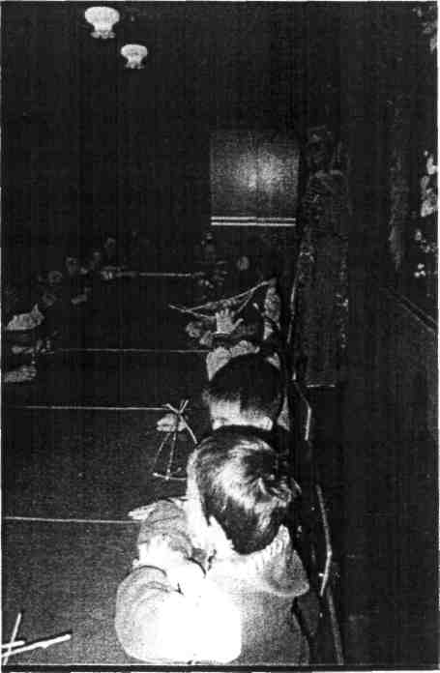
Каждую игрушку-самоделку (арбу) использовали тогда, когда мальчики в игре были заняты хозяйственными делами: чтобы привести сена, дров и т.п. Нагруженную самоделку-арбу (чыдэкъуэгу) легче было тащить, так как она соприкасалась с землей небольшими отрезками дуг.
Ведущая: Ну, вот вы и переняли опыт старших, который передавался от отцов и матерей к детям. Эти самодельные игрушки не такие яркие и красивые как ваши. Но они, сделанные вашими руками, останутся у вас как память о том времени когда жили ваши деды и прадеды.

Литература

1. Гуртуев М.Б. Этнопедагогика кабачаево-балкарского народа. - Нальчик: «Эльбрус»,
1997.
2. Мамбетов Г.Х. Традиционная культура кабардинцев и балкарцев. - Нальчик: «Эль
фа», 1999.
3. Мафедзев С.Х. Обряды и обрядовые игры адыгов. - Нальчик: «Эльбрус», 1979.
4. Мафедзев С.Х. Очерки трудового воспитания адыгов. - Нальчик: «Эльбрус», 1984.
5. Шортанов А.Т. Адыгская мифология. - Нальчик: «Эльбрус», 1979.

Экскурсия на Чегемские водопады

Здесь не просыхают солнечные росы,
Здесь всегда алмазы на цветах горят.
День и ночь дробишь ты горные утесы,
Труженик чегемский - горный водопад.

Максим Геттуев

Цель экскурсии: Ознакомить детей с одним из памятников природы -Чегемскими водопадами, легендами и преданиями Чегемского ущелья. Воспитывать чувство любви к родному краю. Развивать положительное эстетическое восприятие окружающей природы.

Ход экскурсии
1. Ознакомление с правилами безопасности при проведении экскурсии:
а) в автотранспорте,
б) на остановках,
в) у реки и водопада.
2. При выезде из г. Нальчика показать обелиск - граница города.
3. По ходу движения автобуса обратить внимание детей на сады и поля, т.к.
наша республика является аграрной.
4. При въезде в город Чегем обратить внимание детей на дорожный знак «
г.Чегем » и пояснить, что здесь начинается город.
(Обозначить границы города при въезде и выезде нужно для того, что
бы дети имели представление о том, что город это ограниченная
территория)
5. На повороте у Культурного молодежного центра « Лашин», рассказать
легенду о Лашин (см.прил.).
6. Сделать остановку о родничка, расположенном недалеко от сел.
Личинкай. Провести подвижную игру и рассказать о растительности
Чегемского ущелья.
7. Остановка и экскурсия к Малому водопаду.
8. По ходу движения автобуса в поселке Хушто - Сырт рассказать о быте и
ремеслах балкарцев.
9. Остановка и экскурсия на Чегемских водопадах. ( см.прил.) 10.Второй
завтрак, фотографирование детей.
11. Возвращение в детский сад.

Приложение

Город Чегем ( старое название Куденетово) - самый молодой город в республике, весной 2000 он из поселка городского типа был преобразован в город.
«Чег» - в переводе с турецкого - « граница»
Река Чегем - старое название « Жилян», в переводе означает « Змеиная река» ( с птичьего полета напоминает извивающуюся змею).

Личинкай - в переводе означает « Скала коршуна». За селением расположена скала с таким названием.
Хушто - Сырт - в переводе означает - « Хушто» -имя собственное, «Сырт» - поляна ( поляна Хушто). В этом селении больше всего солнечных дней в году.
Водопад «Атай-Су» - в переводе означает « Отец вод». Считалось, что этот водопад рождает речку. Ценность водопада в том, что ложе водопада состоит из одной монолитной 30 метровой каменной плиты.
Чегемские водопады - «Су - Аузу» - в переводе означают «водяное горло», т.к. находятся в самой узкой части Чегемского ущелья. Здесь прямо из полости навесной стены десятки водяных струй, с различной высоты, разбиваясь в пыль, низвергаются в реку Чегем. Ценность водопада в его карстовом происхождении.

Легенда о Лашин
(сокращенный вариант)
Напал на Кабарду хан. Было у него сильное войско, и кабардинцы не решились вступить в открытый бой. Хан тоже не спешил начинать битву и послал к кабардинскому князю своих послов .
- Наш хан не хочет кровопролития - сказали послы. - пусть поборются два силача. Если победит наш силач, кабардинцы должны будут платить хану такую дань, какую он назначит. А если победит ваш силач, хан с войском уйдет к себе.
Стали думать, кто мог бы вступить в единоборство с ханским силачом, и выбрали Кургоко.
В этот же вечер кабардинцы услышали в стане хана страшный рев. Оказалось, что так страшно ревет не зверь, а ханский силач. Испугался Кургоко, не надеялся он на свои силы - так и сказал он своему отцу.
- Не горюй, сын мой, - ответил ему отец. Твоя жена, Лашин, берет корову под брюхо одной рукой и перебрасывает ее через плетень. Переоденем ее в мужское платье и отправим на поединок.
На следующее утро надели они на Лашин старую черкеску Кургоко, шапку надвинули на самые глаза и отправили ее на поединок.
Поле, на котором должны были сражаться богатыри, заканчивалось скалистым обрывом.
Хан дал знак, и борцы стали сходиться. Богатырь хана схватил своего противника, но не смог сбить его с ног. Тогда Лашин схватила ханского богатыря, приподняла и с силой ударила его об землю, а потом потащила к обрыву и сбросила со скалы.
- Теперь я вижу, что твои богатыри сильнее моих, - сказал хан кабардинскому князю.
Тут из толпы вышел отец Кургоко, подошел к Лашин и снял с нее шапку. Большие черные косы упали из- под шапки на плечи красавицы. Крик удивления пронесся по толпе.
- Счастлив народ, у которого такие женщины, - сказал хан.- Если ваши женщины так сильны, то какою же силой должны обладать мужчины? Нет, с таким народом я буду жить в дружбе.
И хан со своим войском ушел из Кабарды.
А скала, с которой был сброшен богатырь, с тех пор стала называться скалой Лашин.

Легенда о Чегемскгих водопадах
(сокращенный вариант)

В давние, давние времена, в тех местах, где сейчас находится водопад, жил князь самодур. Однажды он со своими нукерами был на охоте и увидел девушек несущих еду своим отцам и братьям на сенокос. Решил он их полонить и забрать в свой замок.
Погнались всадники за девушками. Стали красавицы убегать, но как не старались, нукеры приближались все ближе и ближе. Во время бега, длинные черные косы их, расплелись.
Добежали они до обрыва, смотрят дальше дороги нет. Поняли - не избежать им позора, и решили прыгнуть вниз, чтобы не достаться князю. Зацепились их косы за деревья и повисли они над обрывом.
Сжалилась природа над девушками и превратила их тела в скалы, а волосы в струи водопада.

часть I

Неживая природа

Собрала я все камни, которые принес Данила от Хозяйки горы, чтобы вам показать.
Древние люди считали, что ни один звук на Земле не пропадает и не исчезает бесследно: проникая вглубь Земли, звуки превращаются в камни, причем красота и размеры камня зависят от благозвучия и силы родившего его звука. Среди них возникали камни и в ответ на стоны и мольбы больного, на просьбы нуждающегося и счастливого. Поэтому и камни такие разные по цвету и величине. Но это всего лишь красивая сказка. Я вам расскажу подлинную их историю.
Жил-был огненный шар, который несся в пространстве по кругу, да еще все время вертелся. Понемногу он остыл и превратился в нашу планету, которая состоит из суши и воды, и вся окружена воздухом. С высоты она кажется полностью голубой, поэтому и зовем ее голубой планетой.
Земля - единственная планета Солнечной системы, на которой есть вода и воздух. Солнце, вода и воздух считаются частью неживой природы, но необходимы всему живому. Без воды человек может прожить несколько дней, без воздуха - несколько минут, а без Солнца на Земле постоянно царили бы такая темнота и такой ледяной холод, что все живое вообще не могло бы существовать.
Если бы мы могли пройти сквозь толщу Земли мы обнаружили бы, что Земля похожа на фрукт: косточка в центре - ядро, вокруг косточки - мякоть, у Земли она называется мантией, а кожица сверху - это твердая оболочка, называемая земной корой.
Земная кора - это и дно океана, и равнины, и горы. Мы с вами живем в самых высоких горах Европы, которые называются - Кавказ.
Большой Кавказский хребет, словно гигантский сказочный двуглавый дракон, который выбрался из глубин одного моря и направился к водам другого. Хвост дракона еще у Каспийского моря, а лапами он тянется к Черному морю. Его две головы - это Эльбрус и Казбек.
Эльбрус - вулкан, спящий под огромной шапкой льда. Эта снежная шапка видна из космоса огромной белой звездой - 22 крупных ледника спускаются от него во все стороны и напоминают лучи этой звезды или лепестки белого цветка.
Когда-то Эльбрус был совсем небольшим вулканом. Время от времени он просыпался, и происходило извержение. Тогда из кратера вытекала лава, она застывала и Эльбрус становился выше и выше. Последний раз это происходило тысячу лет назад.
(Показать образцы лавы - правая витрина).
Среди гор Кавказского Хребта только два вулкана - Эльбрус и Казбек. Остальные горы Кавказа - это поднявшееся дно древнейшего океана - Тепшса. Поэтому в наших горах можно увидеть:
- известняки, которые образовались на дне этого океана из скелетов и раковин
морских животных;
- разноцветные, очень твердые граниты;
- древнейшие породы мира - кристаллические сланцы, которым более 4
млрд.лет.
В пещерах можно найти минералы: горный хрусталь, огненные пириты и драгоценные камни. А вы знаете, что вода - это тоже минерал, только жидкий. Наши горы так высоки, что многие из них, как и Эльбрус покрыты ледниками (показать на фото из космоса). Когда ледники тают, вода маленькими ручейками стекает с гор, сливаясь вместе, они образуют реки. Самые большие реки Кабардино-Балкарии - Терек, Малка, Бак-сан, Чегем, Череки начинаются с ледников. День и ночь, зимой и летом, год за годом, тысячи лет не останавливаясь, текут реки, работают не уставая: перекатывают, перетаскивают камни с гор на равнины, сверху вниз. Попав в горную реку, даже твердые граниты превратятся в гальку и песок (показать обломки гранита, гальку, песок - левая витрина). Наши горные родники, источники минеральной воды - это самое большое богатство республики. На протяжении всей своей истории человек дружен с неживой природой: солнцем, водой, камнем.
Литература

1. Здорик Т.Б. Приоткрой малахитовую шкатулку. - М: «Просвещение», 1979.
2. Красиков СП. Легенды о цветах и самоцветах: новеллы. - М., 1996.
3. Подъяпольский Г.Н. Достопримечательные места Кабардино-Балкарии. -
Нальчик: «Эльбрус», 1977.
4. Марио Гомболи. Земля. - М.: АО Издательская группа «Прогресс», 1994.
5. География: энциклопедия. - М: «Росмэн», 199

часть II

Неживая природа

В царстве живой природы, где так любо было находиться Даниле-мастеру много интересного рассказало ему дерево, под которым он отдыхал. Вот и нам, наши гости на лесной полянке рассказывают о себе разные истории.
По преданию подсолнечник появился самым первым из всех растений на Земле. Было это так. Когда поселился на Земле первый Человек, пришлось ему сразу выполнять много важных дел: построить дом, засеять поле, огородить его от диких зверей. Во всем этом очень помогало Человеку Солнце - тогда оно светило не сходя с неба ни на минуту. Потом Человек прилег отдохнуть, и Солнце сказало ему:
- Отдохну, пожалуй и я. Будет темно, будет ночь, но я вернусь...
- Хорошо, - ответил Человек. - Я буду ждать.
И была ночь, но совсем ненадолго. Потом Солнце снова засияло на небе, и Человек принялся за свое дело. Так было много-много дней. Но однажды небо заволокли тучи и спрятали от Человека Солнце. Пролился дождь, и Солнце снова появилось на обычном месте.
- Послушай, - скзал ему Человек. - Я не могу без тебя. Мы договорились о ночи, но не о тучах. Накали свои лучи погорячей, и ты разгонишь тучи навсегда.
- Если я это сделаю, то дождь будет лить так, что затопит всю Землю, -возразило ему Солнце.
- Что же тогда делать?
- Я пошлю на Землю своего маленького братца, - сказало Солнце. - Он очень похож на меня и всегда знает, где я.
Так появился на Земле подсолнечник. Человек лелеял, поливал его, но цветок не обращал на человека никакого внимания, он смотрел только на Солнце и чувствовал его даже за тучами. Присмотрелся Человек к растению и подумал: как хорошо, что есть на свете такие верные сердца, которые и понимают и чувствуют друг друга.
Одуванчик стал для нас одним из самых интересных цветов, потому что спать
одуванчики ложатся вместе с нами и вместе с нами встают. Цветок этот знаком всем.
Неприхотлив он до крайности. Ему и луга для жизни подходящи, и лесные опушки,
сады и огороды он не обходит. Трудно найти место, где он не мог бы расти. Смотрят, и хитро подмигивают одуванчики. Сорвешь - плачут. Слеза горькая, как человеческая. Завиваются у цветка золоченые кудри, и пчелы их разглаживают, по утрам расчесывают, прихорашивают. А отцветет под жарким солнцем, поседеют кудри, поредеют - пчелы и замечать их не станут. Потом цветок ветерком одует, улетят во все стороны семена - парашютики, и на следующий год уже не один цветок встанет, а десятки новых.
Наблюдая за цветками какого-либо растения, можно заметить, что они "пробуждаются ото сна" приблизительно в одно и тоже время. В 5-6 часов раскрываются ярко-желтые корзинки одуванчика, в 6 часов "пробуждаются ото сна" цветки картофеля, в 7 часов распускается календула, в 9-10 часов "загораются" цветки тагетиса... Закрываются цветки и соцветия у разных видов растений также в свое определенное время. Периодичность открывания и закрывания цветков и соцветнй была подмечена очень давно. Еще в Древней Греции и Риме на клумбах высаживались растения, с помощью которых можно было определить время суток.
Реагируют растения и на колебания температуры, влажности в атмосфере. Одни, чтобы уберечь пыльцу от непогоды, закрывают венчики цветов или не раскрывают их вовсе. К таким барометрам относится, например, маленькая травка мокрица, густо разрастающаяся на огородах; если до 9 часов утра не раскрываются венчики ее изящных цветков, то днем пойдет дождь. Другие растения перед ненастьем выделяют избыточную влагу. Так, за сутки до дождя на краях широких листьев монстеры появляются капельки влаги, поэтому называют у нас эту тропическую лиану плаксой. Хорошо известны путешественникам растения-компасы: латук и сильфиум, растущие на открытых местах. Чтобы уберечься от перегрева, они располагают свои листья в сторону юга ребром, поскольку днем с юга идет наибольшая солнечная радиация: плоская сторона листьев обращена с востока на запад.
Наблюдательный земледелец с давних пор подмечал, что соседство одного растения может влиять на урожай другого. Так, лук посаженный рядом с картофелем, спасает его от грибковых заболеваний. Объяснением такого явления были летучие вещества растений, обладающие способностью убивать микроорганизмы. Назвали эти вещества фитонцидами. Особенно важным оказалось то, что фитонциды способны убивать и некоторых возбудителей болезней человека. Наиболее противомикробными свойствами обладают фитонциды лука, чеснока, хвойных и эвкалипта. На Руси с давних пор бытовала поговорка "Лук - от семи недуг". Целебный воздух в хвойных лесах. Открыв фитонцидные свойства растений, человек получил помощников в борьбе с болезнями.
Лечебные свойства растений известны человеку с глубокой древности. На протяжении тысячелетий человечество не имело ни каких лекарств, кроме тех, что можно было найти в природе. Известно более 12 тыс. видов лекарственных растений. Словно белые звезды зажглись среди пестрого разнотравья - это цветут ромашки. Крупные, глазастые лепестки у них белые и уложены аккуратно, а в самой середине -кружочек солнца. Цветок этот зовут в народе "сестрой милосердия": стоит он посреди поляны в белом чепчике, словно предлагает в фаянсовой чашечке спасительную настойку. Есть такая примета "Если встретишь в дороге ромашку, поклонись ей и скажи: "Здравствуй, доктор!"

Певчий дрозд

Летними вечерами наши леса оглашаются громким пением певчих дроздов. Сидя на вершине ели, птичка громким красивым посвистом выводит различные трели. По мнению знатоков певчий дрозд "поет - словно стихи читает, медленно, с расстановкой". А один ученый расслышал в пении дрозда целые фразы человеческой речи: "филипп – филипп – приди – приди – чайпить - чайпить..." и т.д. Певчего дрозда по праву считают лучшим певцом наших северных и горных лесов.
Чем сильнее мы, люди, во имя технического прогресса разрушаем природу, окружающую нас, чем сильнее загрязняем воздух, которым дышим, воду которую пьем, и почву, на которой произрастают наши продукты питания; чем больше животных и растений истребляем тем чаще мы вспоминаем о том, какие необъятные силы скрыты в природе.
Литература
1. Артамонов В.И. Зеленые оракулы. - М.: "Мысль", 1989.
2. Моложавенко B.C. Тайна красоты. - М.: "Педагогика Пресс", 1993.
3. Рукавчук Л.Н. Волшебный мир цветов. - С.-П.: "МиМ-Экспрес", 1997

«Есть у земли тайны»
Театрализованный урок
Цели: Рассказать об образовании минеральных источников, познакомить с горными породами, находящимися на территории КБР, закрепить знания о живой и неживой природе. Воспитать в детях, средствами театра, чувство прекрасного.

Действующие лица:
• Данила-мастер
• Горная хозяйка
• Капелька
• Дерево

Действие I
Данила сидит на камне, на фоне занавеса с изображением леса.
Данила: Рассказать - не поверите, а не рассказать не могу. Жил на Земле старый мастер. Много дивных изделий изготовлял он из камня. Строгий и суровый это был человек. Боялись его ученики, да и мало кто оставался у него. Мне повезло, полюбил он меня как родного сына. Многому научил меня старый мастер, и захотелось мне удивить его своей работой. Да нужного камня под рукой не оказалось. Пошел я в горы в надежде отыскать подходящий камень. Долго ходил, долго искал, много камней пересмотрел, да все не то. Тут-то и произошел со мной удивительный случай. Сижу отдыхаю, и глаза на миг закрыл. Вдруг слышу, молвит кто-то.
Голос за сценой: В другом месте поищи. Спустись в старый рудник.
Данила оглядывается вокруг.
Данила: Кто бы это? Шутят что ли... Будто и спрятаться здесь негде. Чудится, наверное, от усталости мне уже.
Голос за сценой: Слышишь, Данила-мастер, у старого рудника поищи.
Данила: И пошел я туда как заколдованный сам не знаю зачем.
Свет гаснет. Сменадекораций.
Действие 2
Декорации подземной пещеры.
Данила: Расступилась передо мной черная земля, исчезли стены рудника. Золотым светом все залито. Пол гладкий прегладкий, из самого лучшего мрамора. Белые, желтые, красные минералы покрывали стены пещеры; в их причудливых формах кажутся то таинственные фигуры застывших великанов, то гигантские ящеры, а посреди пещеры ключ, а в нем вода как слеза.
Данила оглядывается. Появляется Горная хозяйка.
Хозяйка: Не меня ли ты ищешь в подземном царстве?
Данила: Ты - Горная хозяйка?
Хозяйка: Да, я.
Данила: Мне про тебя старый мастер рассказывал, что ты всеми камнями распоряжаешься. Я камни твои поглядеть хочу.
Хозяйка: А не боишься ли?
Данила: Чего? Из горы не выпустишь?
Хозяйка: Отчего не выпущу? Дорога открыта, иди куда хочешь. Только от меня люди сами уходить не хотят. А если и уйдут - опять ко мне возвращаются.
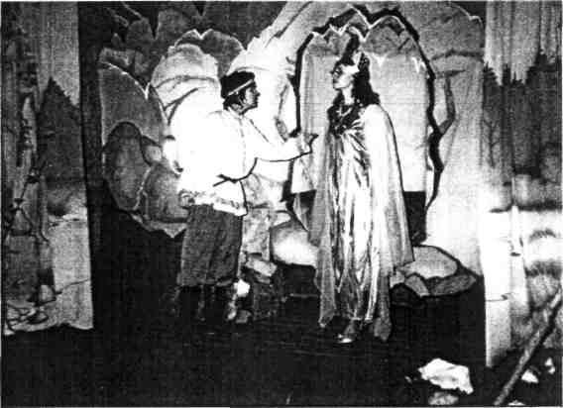

Данила: Ничего я не боюсь, одно прошу, покажи свои подземные кладовые.
Хозяйка: Ну, хорошо, коли так просишь, покажу. Только сначала знать тебе надо как образовались горы. Всему причина земная поверхность. Она никогда не бывает в покое: то вздрагивает, растрескивается, то опускается, то собирается складками. В результате ее движения образуются горы и долины, впадины и возвышенности. Иногда горы возникают в результате «работы» вулканов.
Свет гаснет. Слайды вулканов.

Как? Когда начинается извержение вулкана, из его жерла бьет фонтан раскаленной лавы. Вместе с магмой, которая находится под землей, вверх устремляются камни, пепел, грязь. Потом все это падает обратно на землю, лава застывает и постепенно в этом месте образуется небольшая гора-холм. С каждым новым извержением холм увеличивается, становится выше, выше - растет гора.
Вот теперь ты знаешь, как образуются горы. А вот свои богатства я показываю только добрым людям, а злых и жадных я заманиваю в глубокие пещеры. Люблю пошутить, поиграть с людьми. Давай и с тобой поиграем Данила.
Минералы и горные породы первые свидетели истории Земли. Они окружают вас повсюду. Мои горы - кладовые самых различных пород. В них не просто разобраться. А отсюда и задание. Я покажу тебе некоторые из пород, а ты попробуй назвать их имена. Если выиграешь, одарю и отпущу тебя, а проиграешь навсегда останешься у меня в мастерах. Согласен?
Данила: А куда мне деваться? Не привык я отступать.
Хозяйка: Жди меня здесь.
Уходит.

Данила (подходит к воде, омывает лицо): Да, загадка не из простых.
Появляется Капелька.
Капелька: Хи-хи, ха-ха! Не бойся Данила-мастер, я тебе помогу.
Данила: Сказка да и только. Чудится мне или это действительно вода заговорила.
Капелька: Не ошибся ты, Данила-мастер, это я, водяная капелька.
Данила: А как же ты здесь оказалась?
Капелька: Жила я с другими капельками в туче, с дождем попали мы на землю, а затем постепенно просачивались сквозь нее, образовывая трещины. Со временем эти трещины превращаются в широкие тоннели, по которым могут протекать настоящие подземные реки. По пути мы встречаем различные минералы и горные породы, мягкие растворяем, проделывая тем самым под землей глубокие пещеры. На своем пути я видела много каменных кладовых Горной хозяйки, и мне легко будет помочь тебе.
Возвращается Горная хозяйка.
Хозяйка: Ну, что, Данила-мастер, готов?
Данила: Не томи, показывай.
Свет гаснет.

1-й слайд (№130). Известняк.

Данила: О, этот белый камень - осадочная, горная порода и называется он известняк. Этот камень состоит из раковин моллюсков, корешков, остатков морских лилий и других организмов, некогда обитавших на дне морей. Издавна известняк используется для строительства зданий.
Капелька: Правильно, правильно.
Хозяйка: Молодец, Данила-мастер, отгадал.

2-й слайд (№113). Гранит.

Данила: И этот камень мне хорошо знаком. Трудно найти человека не знающего гранит. Это необычайно прочный камень, к тому же красивый. На гранитных фундаментах стоят самые тяжелые и большие здания.
Хозяйка: Хорошо. Ты знаком с этими породами, потому что видел их на поверхности земли. А что ты скажешь об этом.
3-й слайд (№108). Пирит.

Данила: По-моему это золото.
Капелька: Не торопись Данилушка - это пирит. И получил он свое название от греческого слова piros - огонь, потому что он искрит при ударе об него стальным предметом, его нередко принимают за золото.
Данила: Это пирит.
Хозяйка: Правильно. А я думала ты ошибешься. Вот тебе следующий минерал.

4-слайд (№105). Молибден.
Капелька: Этот минерал называют военным. Его добавляют в металл для изготовления брони танков и кораблей, стволов орудий, бронебойных снарядов. И называется он молибденит.
Данила: Молибден.
Хозяйка: Отгадал, хорошо. Тогда покажу тебе минерал, который часто встречается с молибденом.
5-й слайд (№104). Вольфрам.
Данила: А этот отгадать совсем не трудно. Это вольфрам. Расплавить его очень трудно. Это можно сделать лишь на поверхности Солнца. Люди делают из него спирали для обыкновенной электрической лампочки.
Хозяйка: Умен ты, Данила. Отгадай-ка еще.

6-й слайд (№98). Берилл.
Данила: Вот это кристаллики... Что же это?
Капелька: Из этих кристалликов добывают металл, который используют для изготовления космических кораблей, потому что он очень легкий. Но надо помнить, что он ядовит и зовут его берилл.
Данила: Берилл.
Хозяйка: Да, вижу, ошиблась я. Не думала я, что ты все отгадаешь. Что ж, я свое слово держу. Коли хочешь иди обратно на землю.
Данила: На многое я тут насмотрелся, многому научился. А только шел я сюда не затем, чтобы под землей всю жизнь оставаться. Красиво у тебя, да каменное все это, не живое. А у нас на земле и ветерок веет, и птицы поют, цветы летом пахнут, солнышко жаркое.
Хозяйка: Смешные вы люди. Ведь и ветерок, и солнышко ваше тоже ведь не живая природа. А сердцу вашему милей. Молодец парень, верно решил. Испытать я тебя хотела. А сам найдешь ли дорогу на землю?
Данила: Смогу ли?
Капелька: Не беспокойся Данилушка, я тебе помогу. Проведу по подземным тоннелям, где прихвачу с собой частички железа, меди, серебра, а когда поднимемся на поверхность, присоединюсь я к своим подругам капелькам, и забьем мы родником с чистой водой. Люди хвалить эту воду будут и назовут ее лечебной минеральной водой.
Данила: Ну, пошли тогда.

Свет гаснет, смена декораций.
Действие 3

Данила (сидит под деревом): Как приятно, яркий солнечный свет слепит мне глаза. Листья такие зеленые. Интересно о чем они все время перешептываются?
Дерево: Да разговаривают, но разве ты их поймешь-шь-шь?
Данила: Сам удивляюсь, а понимаю. Чудеса.
Дерево: Они потому ш-шелестят, что солнышку радуются. А зеленые они от того, что в каждом листе полным-полно чудесных зеленых хлорофилловых зерен. Зерна так малы, что не разглядеть. И каждое как крохотный заводик готовит мне пищу-щу!
Капелька: А вот и нет. Дерево кормят корни, которые мы, капельки, поим водой.
Дерево: Несмышленышь-шь. Это вам незачем питаться - вы неживые. А у нас, живых, корни само собой. Без корней тоже не прожить: они из-под земли воду выкачивают, высасывают. В той воде растворено много необходимых растению веществ. А хлорофилловые зернышки, которые в наших листьях, берут из воздуха углекислый газ. Из этого газа и воды чудесные зернышки-заводики делают пищу для новых веток, почек, корешков и самого ствола.
Капелька: Подумаешь, ну умеете вы кушать. Только и всего-то.
Дерево: Глупышка. Данилушка, ну-ка поищи на земле подо мной.

Данила ищет.

Покажи-ка, что наш-шел?
Данила: Желуди.
Капелька: И что тут такого удивительного. Подумаешь семечко, невидаль какая. Таких семечек и семян других деревьев, особенно с крылышками, в наших ручейках плавает бесчисленное множество.
Дерево: Вот, вот малыш-ш-ка. Эти семена - детки деревьев. Все мы, живые организмы, с их помощью размножаемся. Данилушка, возьми этот желудь и закопай его в землю.
Данила берет желудь, имитирует посадку.

Весной солнышко согреет желудь, польет его дождик, и проклюнется расточек. Потянется он к солнышку, вскоре превратится в стебелек, из которого скоро вырастет новый большой раскидистый дуб. Потому что мы, живые, размножаемся и растем.
Данила: Все это так, но мне кажется, про что-то еще забыло рассказать.
Делает глубокий вздох.
Дерево: Вспомнил, все живые дышат.

Обращается к детям.
А вы умеете дышать? Вот и вы живые.
А если еще в дудочки вдохнуть, зазвучит веселая мелодия.

Звучит русская народная мелодия

Играет на дудочке, начинает приплясывать. Дерево начинает качаться в такт мелодии.
Данила: Моя правая нога, что с ней? Да и левую не удержать.
Дерево: Если бы у меня были руки, я бы ими похлопало. Ребята, похлопайте вместо меня.
Данила: Ох, и уморился я. Как бы красиво не было у Горной хозяйки, а здесь на Земле от теплого, яркого солнца, от запаха душистых трав душа радуется, ноги сами в пляс пошли. А ты, Капелька, почему мне не хлопала? Или Горную хозяйку вспомнила?
Дерево: Неживая она, поэтому не может двигаться.
Капелька: Неживая, неживая. А чего я только не умею! Брызгаться, плескаться, капать, течь, бежать, мыть, стучать, переливаться, прыгать высоко, волноваться и бушевать.
Дерево: Так ведь все это ты без посторонней помощи делать не можешь.
Капелька: Конечно, вы живые и питаетесь и размножаетесь и растете, дышите, движетесь, а мы, не живые, как будто вовсе не нужны.
Данила: Да не обижайся. Ведь вода всем первая помощница.
Дерево: И не только вода. Почва, солнышко, воздух вся неживая природа наши первые помощники. Нам живым организмам без вас никак не обойтись.

Звучит музыка, гаснет свет. Данила сидит на камне.

Данила: Вмиг словно пропало все. Ни дерева, ни капельки. Только на земле передо мной мешочек. Заглянул я в него, а там камень-известняк с окаменевшими морскими организмами из пещеры Горной хозяйки. Как напоминание о том, что со мной произошло. Хотели бы вы, чтобы и с вами произошла такая история? Тогда я приглашаю вас на выставку, где вы сможете ближе познакомиться с миром живой и неживой природы.

Литература

1. Бажов П.П. Уральские сказы. - М.: «Просвещение», 1987.
2. Попова Т.Н. Мир вокруг нас. - М.: «Линка-пресс», 1998.
3. Филатова Е.В. Минералы и горные породы. - Слайд-альбом серии «Географическая
картина мира». - М.: Центр Планетариум, 1996.
4. Тайны живой природы. - М., 1995.
5. Дитрих А, Юрмин Г., Кошурникова Р. Почемучка. - М.: «Педагогика», 1990.
6. Тайлер Д., Уотте Л., Боуир К. Всемирная география. - М.: «Росмэн», 1995.
Пропала Мальвина

Цель занятия: Закрепить и обобщить полученные ранее знания об охраняемых объектах. Способствовать развитию речи и коммуникабельности детей.

Материалы и оборудование: Костюмы: Мальвины, Пьеро, Буратино, Артемона, Егеря. Слайдоскоп, слайды с изображениями горных пород, Эльбруса из космоса.

Действие 1

Пьеро. ( выходит) Пропала Мальвина - невеста моя, она убежала в чужие края.
(смахивает слезы, навстречу выходит Егерь с ружьем)
Егерь: Стой! Кто идет?
Пьеро: Ах, убивают!
(падает в обморок)
Егерь: Смотрите-ка, нарушитель какой пугливый!
Пьеро: (очнулся) Ах, ах, я еще жив, оказывается...
Егерь: Ты зачем в наш заповедник пришел?
Пьеро: Заповедник? Ах, ах, а что это такое?
Егерь: Ну, ты отсталый человек! Не знаешь, что такое заповедник? Даже в детском саду дети про это знают.
Пьеро: Не верю.
Егерь: Сейчас проверим,
Пьеро: А как?
Егерь: Очень просто. Берем телефон, набираем номер любого детского сада и спрашиваем.
(набирают номер, в группе звонит телефон, воспитатель снимает трубку)
Воспитатель: Алло!
Егерь: Кто говорит?
Воспитатель: Воспитатель группы «Гвоздичка».
Егерь: Скажите, пожалуйста, ваши дети знают, что такое заповедник?
Воспитатель: Конечно! (обращается к детям) Кто из, вас ответит, что такое заповедник?
(один из детей берет трубку и отвечает по телефону)
Ребенок: Заповедник - это территория, которая охраняется законом. На ней запрещается всякая деятельность людей, ради сохранения в нетронутом виде природных богатств.
Егерь: Молодцы/ (кладет трубку)
Пьеро: А кукол здесь не охраняют.
Егерь: Что поделать, что поделать в заповедниках только животных и растения охраняют от самого страшного зверя на Земле.
Пьеро: Ах, ах, я боюсь, это, наверное, тигр?
Егерь: Нет, не угадал, еще раз попробуй.
Пьеро: Волк, медведь?
Егерь: Нет, ни за что не догадаешься!
Пьеро: А я сейчас детям в детский сад позвоню.
(набирает номер)
Воспитатель: Алло!
Пьеро: Скажите, пожалуйста, кто самый страшный зверь в заповеднике?
Воспитатель: Дети, кто хочет ответить?
Ребенок: Самый страшный в заповеднике - человек.
Пьеро: Почему?
Ребенок: Потому, что он уже уничтожил 200 видов животных, не считая черепах, рыб, змей и насекомых.
Пьеро: Ах, как жаль! (кладет трубку)
Птичек жаль, зверюшек жаль и Мальвину тоже жаль, девочку с голубыми волосами... ее дикие звери съедят, (плачет)
(появляется Мальвина)
Пьеро: Ах, Мальвина, я нашел Вас! Какое счастье!
Егерь: От ваших слез, Пьеро, скоро образуется целое озеро. А у нас в Кабардино-Балкарии итак озер много. Среди них даже есть Голубое - памятник природы.
Пьеро: Скажете тоже озеро - памятник. Где это видано, чтобы озеро памятником было?
Егерь: Я тебе телефон дал?
Пьеро: Дал.
Егерь: Позвони детям и узнай.
Пьеро: Ш они надо мной смеяться будут.
Егерь: Не думаю.
(Пьеро набирает номер)
Воспитатель: Алло!
Пьеро: Разрешите мне еще раз вас побеспокоить. Скажите, пожалуйста, может быть озеро - памятник?
Воспитатель: Дети, кто хочет ответить на этот вопрос?
Воспитатель. Хорошо. Рассказ свой мы начнем с самой высокой горы нашей страны - Эльбруса.
Ребята, кто поведает Буратино, что это за гора?
Ребенок. Эльбрус - вулкан, спящий под огромной шапкой льда. Эта шапка видна из космоса огромной белой звездой - 22 крупных ледника спускаются от него во все стороны и напоминают лучи этой звезды.
(показывает вид Эльбруса из космоса)
Когда-то Эльбрус был совсем небольшим вулканом. Время от времени он просыпался и происходило извержение. Тогда из кратера вытекала лава, она застывала и Эльбрус становился" выше и выше.
Воспитатель. Кавказские горы, словно гигантский сказочный дракон, хвост которого опущен в Каспийское море, а лапы протянуты к Черному морю. Они состоят не только из застывшей лавы, часть их - это поднявшееся дно древнейшего океана.
Давайте рассмотрим повнимательней несколько обломков горной породы.
( Вызывает ребенка по - желанию)
1 ребенок. Это гранит - надежный и прочный камень. На гранитных фундаментах стоят самые тяжелые и большие здания.
2 ребенок: Это известняк. Он морского происхождения. Состоит в основном из раковин морских животных, кораллов и других окаменелых животных и растений, обитавших на дне моря.
3 ребенок. Это мрамор - красивый и прочный камень, он издавна высоко ценился у всех народов. Из него делали свои скульптуры знаменитые мастера, им отделывают станции метро и даже заменяют стекла.
4 ребенок: Это вольфрам. Взгляните на лампу. Глаза сразу слепнут. Еще бы, ведь спираль раскалена до 2500 ° С! Из него делают двигатели реактивных самолетов, тонкую броню и крошечные шарики в шариковых ручках.
5 ребенок: Это молибден. Его называют «военным» металлом. Его добавляют в броню танков и кораблей, стволы орудий, снаряды. Легендарные мечи самураев содержат примесь молибдена.
Буратино: Спасибо вам ребята. Никогда бы не подумал, что от этих камней столько пользы.
Егерь: Приглашаю тебя Буратино в заповедник вслед за Мальвиной и Пьро. Думаю, что там ты еще много интересного узнаешь об охраняемых животных и растениях.
Буратино: До свидания, ребята!
Егерь: До свидания!
(уходят)

Путешествие с учебниками

Цель занятия: закрепить знания детей о своем крае, его достопримечательных местах, животных и растениях, развивать патриотические чувства.

Материалы и оборудование: домик с названием «Библиотека», костюмы книг с названиями « География», « Ботаника», « Зоология», картинки достопримечательных мест Кабардино-Балкарии, гербарий, высушенные плоды и ягоды, пакетики с высушенными лекарственными растениями, графин с фитонапитком.

Действующие лица:
• Ведущая
• География
• Ботаника
• Зоология

Вед: Здравствуйте ребята! Сегодня мы совершим необычное путешествие по нашей Родине - Кабардино-Балкарии. Почему необычное, потому что мы не возьмем с собой туристское снаряжение, не поедем в автобусе. Это путешествие состоится прямо здесь в группе. Нам обязательно нужны помощники. Где их взять? Я, придумала, нам в пути помогут книги, а живут они в одном сказочном доме:
Снаружи смотришь -
Дом, как дом,
Но нет жильцов обычных в нем.
В нем книги интересные
Стоят рядами тесными
На длинных полках вдоль стены
Вместились сказки старины,
И Черномор,
И царь Гвидон,
И добрый дед Мазай.
Как называют этот дом?
Попробуй, угадай.

(библиотека)

( В группу на колесиках въезжает небольшой домик с надписью «Библиотека», за его стенкой находятся три ребенка изображающие учебники: географию, зоологию, ботанику.)

Вед: В нашей библиотеке есть не только книги со сказками, но и учебники. Вот они- то и помогут нам в пути.
(Подходит к домику)
Вед: Тишина! Спят все что ли? Давайте тихо позовем:
Раз, два, три, четыре, пять.
Наших книг не сосчитать.
Книги любят наши дети,
Выходи из библиотеки.
( Выходит География, потягивается.)
География: Ох! Заснула я немножко, устала очень. Ведь я все время в пути. Одним нужно в тайгу, другим на северный полюс, а кто в пустыню попросится сопровождать. Вы, наверное, тоже в путешествие собрались, иначе, зачем позвали бы?
Вед: Ты угадала География.
География: Ну, тогда, говорите, куда хотите попасть.
Вед: Ребята, куда мы хотим попасть?
( дети отвечают невпопад)
Вед: Нет, ребята, я же вам сказала, что мы отправляемся путешествовать по Кабардино-Балкарии.
География: Знаю, знаю я эти прекрасные края. Сейчас отправлю вас.
(Открывает свою книгу, из нее выпадают страницы.)
География: Ай, ай, ай! Выпали все страницы, а я ведь без них ничего не помню.
Вед: Ничего, География, ты не переживай. Ребята сейчас по памяти все восстановят.
Правда, ребята? А я им помогу.
География: Пожалуйста, помогите.
(Ведущая собирает страницы, раскладывает их перед детьми и предлагает выбрать
те, на которых изображены горы и достопримечательные места Кабардино- Балкарии.)
География: Красота, какая! Только вот как эти места называются, я позабыла. Видно
очень долго спала на книжной полке.
Вед: В нашей группе очень умные , смышленые дети. Они тебе помогут.
(Дети называют достопримечательности и рассказывают о них.)
География: Вот смотрю с на вас и думаю, зачем вы меня позвали, вам со мной путешествовать будет скучно, потому что вы и без меня все знаете. Вам нужна не я- Ботаника.
Вед: Спасибо тебе география. Ребята нам придется опять обратиться за помощью в библиотеку, ведь ботаника тоже там живет. Давайте ее тихо позовем, чтобы не потревожить другие книги:
Раз, два, три, четыре, пять.
Наших книг не сосчитать.
Книги любят наши дети,
Выходи из библиотеки
(Дети зовут Ботанику. Она выходит, протирает заспанные глаза.)
Ботаника: Кто звал меня, я всегда рада поделиться своими знаниями о растениях, которые встречаются вам каждый день, а также о многих диковинных.
Вед: Здравствуй Ботаника. Мы с ребятами собрались в путешествие по Кабардино-Балкарии. А какое может быть странствие, если мы плохо знаем окружающие нас растения.
Ботаника: Я книга умная. Все поняла, поэтому не только расскажу о растениях, но еще и поиграть со мной предложу. Хотите?
Дети: Хотим.
Ботаника: Тогда смотрите. Вот у меня гербарий. Вы знаете что такое гербарий?
Дети: Коллекция засушенных растений.
Ботаника: Правильно. Я гербарий собирала, чтобы детям показывать, ведь зимой под снегом многих растений не найти. Здесь у меня цветущая лесная поляна, а еще есть высушенные дары леса, лесная аптека и многое другое, но для первого знакомства вам и этого хватит.
( Ставит на стол таблички с надписями: «Дары леса», « Лесная аптека», « Цветущая лесная поляна»)
Ботаника: А теперь давайте вместе рассортируем мои растения. Если не знаете, рядом с какой табличкой положить их, обращайтесь ко мне.
(Дети вместе с Ботаникой сортируют растения.)
Ботаника: Молодцы, справились с заданием. За это хочу угостить вас целебным напитком. ( Угощает фиточаем.)
Думаю, теперь вам никакие преграды не страшны. ( Уходит. Из библиотеки доносится голос Зоологии.)
Зоология: Как это не страшны? А звери кругом дикие, а животные малые беззащитные?
Вед: Кто это с нами разговаривает?
(Выходит Зоология)
Зоология: Кто, кто? Это я Зоология. В путешествие собрались, а со мной не посоветовались. Что вы знаете о животных, которые обитают в вашем крае? Вот я, Зоология, знаю все про всех птиц, рыб и других животных, живущих под землей и на земле.
Вед: Конечно, милая Зоология, ты знаешь о них все, но и мои ребята могут о животных Кабардино-Балкарии многое рассказать.
Зоология: Сейчас посмотрим. Я вам буду загадки загадывать, попробуйте отгадать.
1. Носит серенький жилет,
Но у крыльев черный цвет.
Видишь, кружат двадцать пар
И кричат: « Карр! Карр! Карр!»
(ворона)

2. Это кто там лентой черной
К ручейку скользит проворно,
Сквозь кусты пробрался ловко,
А на маленькой головке
( Все об этом знать должны)
Пятна желтые видны.
(уж)

3 .Быстрых зайцев ловит ловко,
Кур ворует со двора
И мышами поживиться
Любит шустрая...
(лиса)

Зоология: Да, про этих животных вы много слышали и даже многих видели, а что вы можете мне рассказать вот про этих?
(Показывает картинки.)
Зоология: Затрудняетесь. Ничего, это не беда, ведь они ведут скрытный образ жизни.
На черешне лесной кот,
Он открыл зубастый рот.
Кот, как все коты, усатый
Серо-рыжий, полосатый.
И с лисой наперебой
Он чинит в лесу разбой
При луне и в ясный день
Маскируется он в тень.
Шевельнет слегка хвостом,
Нападет стремглав прыжком.
В дело когти свои пустит,
И добычу не упустит. (лесной кот)
.

Посмотрите бурый мишка
Всем известный шалунишка.
Машет лапою мохнатой,
То на цыпочках плывет,
То об лапу лапой бьет.
(бурый медведь)

На скале козел застыл,
Не простой козел, а горный,
Круторогий, сильный, гордый.
Камни, словно водопад,
Из- под ног его летят.
Борода его дрожит,
Он танцует, как джигит.
(горный козел)

Зоология: Теперь-то уж вы точно готовы к путешествию по своей республике, можете отправляться.
Вед. А мы его уже совершили.
Зоология: Как это совершили?
Вед: Я же говорила, что наше путешествие будет необычным. Так и произошло. Нас по Кабардино-Балкарии провели замечательные учебники: «Ботаника», «География» и ты милая « Зоология».
Зоология. Ну что ж, настало время прощаться. До свидания! Заглядывайте к нам в библиотеку почаще .
Вед. Вот и закончилось наше путешествие с учебниками, но это не значит, что мы все узнали о своей республике. В следующий раз мы отправимся на экскурсию по музеям и театрам, а может быть, побываем в одной семье, которая славится своими древними обычаями.

В благодатном краю синих гор
(Театрализованное занятие по мотивам легенд Кавказа)

Цель занятия: Ознакомить детей с охраняемыми видами животных и растений Республики, раскрыть взаимосвязь истории и культуры с природой. Познакомить с легендами адыгов. Учить бережно относиться к природе родного края.

Действующие лица.
• Сатаней.
• Сосруко.
• Выдра.
• Тетерев.
• Безоаровый козел.
• Симург.

Ход занятия:
Сатаней: Республика наша расположена на северных склонах центральной части Главного Кавказского хребта и прилегающей равнине. Хотя она совсем не велика по размеру, природа щедро одарила ее. Животный и растительный мир чрезвычайно богат, великолепные горные леса и альпийские луга, большие ледники и бурные реки. Здесь находится двуглавая гора Эльбрус - высочайшая и прекраснейшая вершина Кавказа, о которой сложены песни и легенды.
В них россыпь мудрости, источник красоты
И древних нартов мужество и сила,
Их подвиги, каких не мало было,
Расскажут нам легенды гор.

Дети заходят в класс, оформленный в стиле древнего жилища адыгов.
Сидит Сатаней, к ней подходит Сосруко.

Сосруко: Мама, я никогда тебя не спрашивал, а ты мне не рассказывала, как я появился на свет.
Сатаней: Это было давно. Пошла я с кувшином за водой. Только погрузила в реку свой кувшин и, вдруг заметила там живой камень. Он был очень горячий, лучистый и розовый как персик. Я взяла камень и принесла его к Тлепшу (богу огня) - искусному кузнецу, он выковал из этого камня младенца, закалил его в воде. Сказал кузнец: «Усынови его и воспитай. Да именем Сосруко назови». Так я и сделала. Красивый и сильный вырос ты мой сын. Из рода нартов - первый богатырь. Настало время испытать тебя.
На вершине горы Ошха-махо обитает грозная птица Симург. Там, в хрустальном дворце, у него давно закрыт целебный источник. Освободить его сможет человек, поднявшийся на вершину горы. Это под силу только сильному и храброму. Мне кажется тебе это уже по силам.
Сосруко: А как же я найду его? Ведь я не знаю, как туда идти.
Сатаней: Путь тебе предстоит долгий и трудный, но я помогу тебе. Если ты почувствуешь, что силы покидают тебя, вспомни меня, и где бы ты ни был я сумею помочь тебе.
Сосруко: Спасибо матушка на добром слове. А теперь мне пора в путь.
Сатаней: Не буду тебя больше удерживать, Сосруко (Сосруко вместе с детьми выходит на улицу, идет к поляне, где среди листочков виднеется подснежник).
Сосруко: Много дней я уже в пути, но никак не могу отыскать дороги. Что это там за цветок, маленький, беленький? Так это же подснежник узколистный, мне про него матушка рассказывала, его еще называют «молочная капля». У него беленькая шапочка и узкие листья. Появляется он из-под снега самым первым, выдерживает мороз до -10 С Видите, какой он храбрый хоть и маленький (наклоняется над цветком). Он спрашивает меня, куда мы идем (обращается к детям).
Дети: Идем мы за целебным источником, который закрыл от людей злой Симург.
Сосруко (опять наклоняется к цветку): Подснежник говорит мне, чтобы я не печалился. Он нам поможет, только назовите цветы, которые появляются ранней весной.
Сосруко (обращается к детям): Ребята, помогите мне. Одному мне не справиться.
Дети : Пролески, примулы, первоцветы, одуванчики.
Сосруко (наклоняется над цветком): Он мне говорит, что вы молодцы. А идти надо дальше по тропинке, выйти на открытую поляну, а там спросить у его друга - колокольчика (двигаются дальше по дорожке, подходят к поляне, где виднеется колокольчик).
Сосруко: Динь-динь-динь (говорит колокольчик). Его зовут колокольчик безенгий-ский. Имя его на языке цветов означает разговорчивый, болтливый. Живет он на склонах, зацветает летом. У него тоненький стебелек, а на нем темно-синяя шапочка. Если мы выполним его задание, то он покажет дорогу дальше. (Задание: из частей растения собрать целое.)
Сосруко: Ребята, помогите мне (выходит один ребенок и выполняет задание). (Наклоняется над цветком) Колокольчик говорит, что нам надо идти прямо, когда встретим кустарник, спросим дорогу у него, он растет выше и видит дальше.
Сосруко: Что за шум, что за треск раздается из густого орешника?
Из-за кустов выходит Сатаней.
Сатаней: Осторожно, Сосруко. Это зубр, самое крупное животное леса. Зубр не любит запаха человека. Обратись за помощью к кустарнику.
Сосруко: Кустарник, кустарник, спрячь меня (прячется под ветками кустарника, затем выходит и говорит). Спасибо тебе кустарник за помощь. А как твое имя? Скажи нам. Он говорит, его зовут орех медвежий, лещина древовидная. Растет группками вместе со своими братьями в лесах. На его веточках созревают очень вкусные орешки.
Сосруко: Лещина, а ты не подскажешь, куда нам идти дальше. Что, что ты говоришь? Идти по тропинке дальше? Там средь сосен в вышине увидим белую березу?
Идут дальше, подходят к березе.
Сосруко: Какое красивое дерево. Но какую печальную историю нашептывают его листочки. Когда-то она была красивой девушкой. Да похитил ее хан и хотел на ней жениться, но не захотела она стать его женой. И решила скорей на воле умереть, чем век в неволе мучиться. Сбросилась со скалы и превратилась в березу. А еще она говорит, что нам надо набраться терпения, путь наш долог и труден. Нам надо перейти через горную речку.
Подходят к импровизированной речке. Фонограмма шума реки.
Сосруко: Но как нам это сделать?
Выходит Сатаней.
Сатаней: Сосруко, сынок, посмотри по сторонам, может найдешь бревно. Возьми его, перекинь на другой берег речки и перейди.
Сосруко предлагает детям игру «Перейди через ручеек».
Сосруко: А что это за зверек там в реке?
Выдра: Я - кавказская выдра, живу по берегам рек. Строю плотины, питаюсь рыбой, у меня стройное тело, короткие ноги, пальцы соединены плавательной перепонкой, маленькие ушки с клапанами. Все у меня приспособлено для плавания.
Сосруко: Выдра, а ты не знаешь, как мне добраться до вершины горы Ошха-махо?
Выдра: Поднимайся выше и выше в горы. Пройдешь ущелье и выйдешь на открытое место с большим количеством трав, зарослей рододендронов. Это альпийский луг. Там ты встретишь птицу, спроси у нее дорогу дальше.
Сосруко: Птица, птица, как тебя зовут?
Птица: Я - кавказский тетерев. Высоко летать не могу. Сейчас у меня в гнезде яйцо. Скоро из него вылупится птенец, так что мне некогда. Ступай дальше, там выше в горах живет безоаровый козел. Поднимается он высоко - к самым облакам, на вершину Ошха-махо. Попроси его помочь тебе.
Идут дальше.

С о с р у к о : Здравствуй, безоаровый козел, помоги мне добраться до вершины Ошха-махо.
Козел: Не стану я помогать вам. Нас было много, пока люди не истребили все наше стадо.
С о с р у к о : Но ведь со мной дети, они не станут убивать.
Козел: Хорошо, я проведу вас горными тропами, в замок к Симургу. Козел провожает Сосруко и детей. Подходят к горке.
С о с р у к о : Эй, Симург, выходи-ка на бой. Поглядим, кто из нас сильней.
Раздается хохот, появляется Симург
Симург: Это ты потревожил мой покой, человек? Прочь, убирайся, покуда цел.
Сосруко: Нет, Симург, ты больше не сможешь сеять зло на земле. Не для того я проделал столь долгий путь, чтобы уйти ни с чем. Верни людям целебный источник.
Симург: Попробуй отгадать мои загадки, тогда посмотрим.
Носит дед снежную шапку.
Каменные бока закутаны в облака. (Гора)
Она и туча и туман
И ручей и океан
И летает и бежит
И стеклянной может быть. (Вода)

Сосруко просит детей помочь отгадать загадки. Дети отгадывают.
Симург: Ты такой умный, но посмотрим, какой ты сильный.
Набрасывается на Сосруко, тот обороняется кинжалом и убивает его.
Сосруко: Достойно жить ты не умел, злодей. Хоть умереть с достоинством сумей.
Симург падает.
Сосруко: Пришел злодею конец и рассыпался замок. Животворным фонтаном взметнулась вода над землей.
Появляется Сатаней.
Сатаней: Молодец, сынок. Прошел ты испытание, но понял ли ты, что первыми помощниками в пути были тебе растения и животные, которые даже в нашем благодатном краю встречаются очень редко и нуждаются в защите и покровительстве человека. И чтобы силы ваши не иссякли для добрых дел, я хочу напоить вас нарзаном, что в переводе означает «напиток нартов».
Раздает детям стаканчики с минеральной водой

Занятие №3. "Не быть мне счастливым без родной земли"
(инсценированное занятие по краеведению)

Ход занятия:
Ведущая: Сегодня мы с вами поговорим о природе нашего края. Мы побываем в разных уголках нашей республики. Ребята, перед вами карта нашей республики. Скажите, как называется наша республика?
Дети: Кабардино-Балкария.
Ведущая: Если сравнить территорию нашей республики с территорией России на корте, то она окажется маленьким пятнышком на фоне огромных просторов страны. Несмотря на это, наш край всегда привлекал мысли и взоры путешественников, ученых, писателей, поэтов.
Как будто подпирая небеса стоят грядою горные вершины
До их снегов взбираются леса, а из снегов рождаются стремнины.
Ребята, как называется столица нашей республики?
Дети: Город Нальчик.
Ведущая: А почему наш город называется город Нальчик? Откуда взялось это название?
Дети: В переводе с кабардинского "Нальчик" означает подкова,- так как город с трех сторон окружен горами в виде подковы.
Ведущая: Если мы пролетим над горами, то нашему взору откроется прекрасная горная вершина, высочайшая вершина Кавказа. Кто знает как она называется?
Дети: Эльбрус.
Ведущая: Эльбрус (высотой 5642 м.)- это слово таит в себе загадочный смысл. Балкарцы называют эту гору Минги-Тау, кабардинцы- Ошхамахо, что в переводе на русский означает Гора счастья. Горы нашей республики изрезанны многочисленными ущельями, а неприступные скалы покрыты вечными снегами. Когда наш взор падает на горы, а в сердце появляется восторг, то без сомнения в вас звучит знакомая музыка. И невольно сравниваешь эти горы и скалы с гордым джигитом, скачущим на коне, а горные реки- с длинной косой красавицы горянки.
Звучит мелодия. Мальчик и девочка танцуют танец "Кафа ".
Ведущая: Но вернемся с гор на землю и посмотрим на этот край глазами тех, кто здесь живет. Скажите, люди какой национальности живут в нашей республике?
Дети: Кабардинцы, балкарцы, русские, осетины, корейцы, евреи и т.д.
Ведущая: О гостеприимстве народов нашей республики пишут многие кто здесь побывал. И если Эльбрус и окружающие его горы бывают суровыми, то горцы, живущие здесь всегда рады гостям, готовы разделить с ним свой кров, пищу.
Ребенок читает отрывок из стихотворения:
Мы зовем Вас в гости, люди
Приходите хоть сейчас
Всем мы рады будем
Так заведено у нас.
И какой бы ни был крови
Если ты с добром пришел
Встретим мы тебя с любовью,
Пригласим к себе за стол.
Ведущая: Много лет назад и на эту, ставшую благодатной, почву упали семена растений, появились животные. У нас растут различные лекарственные травы.
Воспитатель показывает карточки с лекарственными травами, дети называют их. Живут в наших лесах много различных животных. На некоторых их них охота запрещена. На каких животных запрещена охота?
Дети: Кавказский олень, косуля, медведь, выдра, пятнистый олень, зубр, серна, тур.
Ведущая: В нашей республики есть такие уголки, куда еще не ступала цивилизация, где еще нет асфальта, высоковольтных линий, дымящих труб. (Показывает картину с изображением Чегемских водопадов.)- Чегемское ущелье знаменито тем, что там самые красивые водопады, а в его верховьях причудливые формы скалы напоминают людей и различных животных. А голубые озера (показывает картину)- это поистине чудо природы. Сравнить их можно только, что с бездонным небом весеннего утра. Эти картины
не способны передавать дуновения ветра, шепот трав, вкус родниковой воды, а вот послушать природу мы с вами можем, если отправимся в лес.
Дети встают, запевают походную песню и переходят в другую часть зала, на которой имитирован лес.
Звучат голоса птиц.
Ведущая: Тише! Мы с вами вступаем во владения матери Природы. Вслушайтесь! Это птицы приветствуют нас своими звонкими голосами. Давайте присядем и я расскажу вам о том, как надо вести себя здесь.
Открывает сумку, чтобы взять картинки. Ой! Я, кажется, забыла картинки. Посидите минуточку без меня, а я сбегаю и принесу их.
Дети: Ребята, давайте пока танцевать!
Звучит громкая музыка. Часть детей танцует, остальные расходятся по лужайке. Двое ломают ветки и разводят костер, двое разоряют гнезда, задирают яйца, двое собирают цветы, двое лезут в заячью нору палками. Музыка звучит громко.
Появляется Мать-Природа.
Природа: Что за шум? Что за беспорядок? Я этого не потерплю! Усните! Спите! Спите!
Дети засыпают. Появляется Цветок.
Цветок: Я такой редкий цветок. Во всем лесу был один. Вы меня сорвали. Не будет больше от меня семян и не вырастит новые цветы.
Цветок уходит, прилетает Птица.
Птица: Зачем вы трогали мое гнездо и яйца. Спугнули вы меня, я улетела и больше не вернусь. Пропадут мои детки.
Улетает, на ее смену прибегает Заяц.
Заяц: Зачем вы палкой ковыряли в норке? Я далеко от страха убежал, а от такой громкой музыки совсем растерялся и дорогу домой не найду. Умру я с голоду.
Заяц уходит, приходит Огонь.
Огонь: Молодцы детки! Жгите! Жгите больше! После меня здесь еще много лет ничего не вырастет.
Уходит, входит ведущий.
Ведущая: Что случилось? Вставайте детки!
Будет детей. Дети просыпаются и наперебой говорят о том, что случилось. Дети плачут.
Ведущий: Ребята, вы очень плохо поступили. Вы это поняли? Что нельзя делать в лесу?
Дети: Нельзя разорять птичьи гнезда! Нельзя трогать норки животных! Нельзя рвать цветы! Нельзя разжигать костер!
Ведущая: Ну что ж, раз вы поняли, пойдемте домой.
Ребенок: Мы не можем идти домой. Нас Природа заколдовала.
Появляется Природа.
Природа: Я вижу вы очень расстроились и наверное поняли, что у меня так себя нельзя вести.
Дети: Простите нас.
Природа: Я вас прощу и отпущу домой, если выполните одно мое желание и задание.
Берет карточки с живой и неживой природой.- Перед вами карточки. Разложите их так, чтобы в одной стопке были карточки с изображением живой природы, а в другой стопке карточки с неживой природой.
Дети приступают к выполнению задания. Природа проверяет задание и спрашивает как они узнали:
Природа: Что ж, можете идти домой, я надеюсь, что вы не только сами научились хорошо вести себя, но и может быть не станете равнодушно смотреть на то, как безобразно ведут себя другие.
Ведущая: На прощание мы споем вам песню.
Звучит песня. Дети машут руками и уходят из зала.

Экскурсия по городскому парку

Цель экскурсии. Ознакомить детей с Городским парком культуры и отдыха, показать видовой состав деревьев, кустарников и трав, применяемых в его озеленении. Развивать чувство патриотизма.

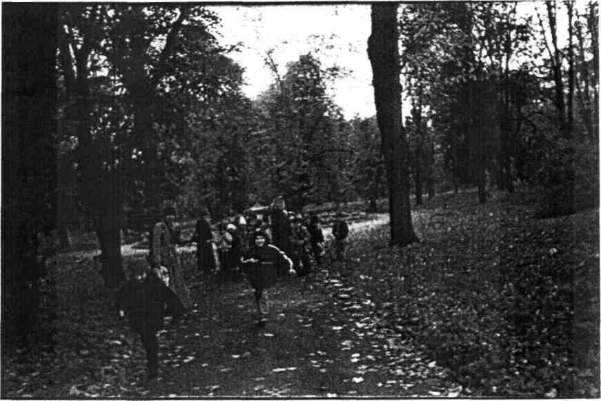

Ход экскурсии

Детей на автобусе подвозят к центральному входу в парк. Экскурсовод: Раньше на этом месте был фруктовый сад. К нему прилегал дикий лес и пустырь. Теперь вы можете видеть очень красивый уголок природы, созданный руками человека. Нальчикский парк культуры и отдыха является одним из красивейших в стране и самым красивым на Северном Кавказе
Центральная аллея пролегла от главного входа в парк до городка аттракционов.

Детей проводят к Вечному огню
Экскурсовод: Мы находимся у Вечного огня поставленного на могиле советских воинов, павших в боях с немецко-фашистскими захватчиками. С левой стороны - надгробие борцам за дело социализма.

Детей проводят в нижнюю часть парка.
Экскурсовод: Мы находимся у памятника героям , погибшим в годы Гражданской войны и иностранной интервенции.

Детей проводят на липовую аллею и далее на центральную к большой клумбе.

Экскурсовод: Богат парк цветами. С ранней весны и до поздней осени бордюры вдоль аллей пламенеют розами, георгинами. На этой красивой клумбе вы можете увидеть замечательные цветы, которые сотрудники парка постоянно меняют в зависимости их цветения и времени года. Весной сажают маргаритки, фиалки, примулы, летом - вечноцветущую бегонию, тагетес, цинию, ковровые растения, осенью зацветает сальвия , астры и т. д.
Украшением парка являются серебристые ели, выращенные талантливым садоводом И.П.Ковтуненко.
Детей проводят с центральной аллеи вниз на реликтовую площадку.
Экскурсовод: Растет в парке и редчайший экземпляр гинкго двухлопастного, появившегося в эпоху, когда не было на земле людей. Здесь же можно увидеть интересные деревья: хмелеграб, японский иглистый дуб, желтое дерево, цветущее широкими белыми кистями, полонию или Адамово дерево с крупными фиолетовыми соцветиями.
На реликтовой площадке расстилают одеяла и кормят детей фруктами и легкими бутербродами, здесь же проводят игры. По окончании экскурсии детей выводят на улицу
А.Шогенцукова, сажают в автобус и увозят

Животные в верованиях балкарцев и карачаевцев

Основная суть одной из ранних форм религии - тотемизма заключается в вере в сверхъестественное родство между человеком и животными и растительным миром (реже явлениями природы и неодушевлёнными предметами). Тотем - определённый вид растения и животного -воспринимался как реальный предок, от которого магическим образом зависели жизнь и благосостояние рода в целом и каждого его члена в отдельности.
I Тотемы - дикие животные
1 .Змея (жилян)
Змею, живущую во дворе дома или в хлеву убивать и вообще беспокоить нельзя. Она является хранительницей дома, опекает его. Умирая, она могла страшно проклясть убийцу и его род. Перед её норкой ставили чашку с молоком. Считалось, что при переезде змея следовала за своими хозяевами. Эти змеи считались живородящими.
У отдельных родов запрет на убийство распространялся на всех змей. Чешую считали лекарством, исцеляющим раны.
2. Олень (самец - буу, самка - марал)
Оленье молоко считалось волшебным лекарством, исцеляющих от самых страшных недугов, например, проказы.
3. Тур (жугъутур)
Существуют мифы о Белом Туре, бог зверей Апсаты появляется перед охотниками в образе белого тура.
4. Волк (бёрю)
В народных поверьях фигурирует как злейший враг нечистой силы, уничтожающий чертей. Глаза волка не мигают, поэтому он, единственный из живых существ видит чертей. Заметив рожающую чертовку, волк хватает бесёнка, уносит его и съедает. Если в пустынном месте издалека доносится женский или детский плач - волк ест чертёнка. Поэтому в доме, где висит волчья шуба или шкура, черти не появляются. Чтобы уберечься от их козней или порчи, к люлькам детей подвешивают кусочки волчьей шкуры, зуб или череп волка.
5. Черно-бурая лиса (къара тюлкю)
В каждом доме хранился пучок шерсти. Считалось, там где она обитает, богатство не скудеет, не бывает голода.
6. Лягушка (макъа)
Убивать строжайше запрещалось. Спасти лягушку от змеи считалось великим благодеянием и приравнивалось к совершению паломничества в Мекку. Человек, убивший лягушку, не обретал святости после паломничества. Отсюда выражение: «Убить лягушку и убить хаджи - одно и то же». Интересно поверье, по которому рана от «укуса» лягушки не заживает до тех пор, пока у осла не вырастут рога.
7. Ласка (агъаз)
По сей день строго соблюдается запрет не только убивать, но и ловить или тревожить ласку. Считается, что ласка может жестоко отомстить
обидчику, отравив своими экскрементами воду или молоко в доме; что человека, убившего ласку, всю жизнь будут преследовать несчастья.
8. Рысь (сюлесин)
Считалась носителем таинственной злой силы и особо следовало остерегаться её когтей, т.к. раны от рысьих когтей якобы никогда не заживают. Человек, который когда-то убил рысь, долго мучается перед смертью, но если ему показать её коготь, сразу умирает. Рысь представляли как существо недоброе, олицетворяющее саму смерть.
9. Ёж (кирпи)
Запрещалось убивать.
П. Тотемы - домашние животные.
1. Конь (ат)
Пользовался наибольшим почитанием. Считали, что конь обладает способностью видеть нечистую силу, поэтому иногда, без видимой причины, пятятся, храпят, не желая идти. Муллы говорили: «Конь наравне с человеком участвует в сражениях, поэтому есть его мясо грешно». Отличавшихся особой привязанностью к своему хозяину, верностью, удостаивался чести быть похороненным с хозяином. Строжайше запрещалось бить коня по голове. Череп применялся в качестве оберега. До наших дней дожило обыкновение вывешивать его на шесте или на кольях плетня, чтобы предохранить урожай от «дурного глаза»
Следы почтительного отношения к коню сохранились в пословицах и поговорках: «Конь - крылья мужчины», «Конь доставит к мечте», «Не называй свою шубу матрацем, не называй своего коня ослом».
2. Баран (къочхар; овца - къой)
Считался оберегом от всяких злых сил; новорождённому ребёнку
мазали лицо кровью жертвенного барана. При строительстве дома закапывали под полом бараньи рога. Существует обыкновение прибивать рога над входом в жилище или на воротах.
3. Козёл (теке; коза - эчки)
Символ плодородия, поэтому в жертву богу молнии и плодородия Чёппе приносили козлёнка.
4. Бык (бугъа, ёгуз; корова - ийнек)
В образе быков олицетворяются мощные стихии природы.
5. Свинья (тонгуз; хряк - къабан)
Ещё в XIX веке свинина употреблялась в пищу. Год свиньи считался урожайным, сытным. Чтобы в доме не переводилось изобилье прибивали над порогом кабанью голову и держали под притолокой свиные ножки. Кабаньи клык считался талисманом.
6. Собака (ит)
Верили, что душа мёртвого человека вселяется в собаку, а на том свете собака защищает своего хозяина на суде, а кошка, наоборот, обвиняет его в самых мелких прегрешениях. Больного ребёнка клали на место, где лежала собака. Ребёнка с язвами на голове пеленали на месте, где была закопана дохлая собака.
III. Птицы и насекомые в верованиях.
1. Ворона (къаргъа)
Добрым предзнаменованием считалось увидеть ворону с белой отметиной. Её крик предвещал удачу и счастье. Чёрную ворону представляли заступницей, охранительницей.
2. Лебедь (къанкъаз)
Запрещалось убивать.
3. Филин (байкъуш)
В переводе - священная птица, божья птица. Признавался мудрейшим из птиц.
4. Голубь (кёгюрчюн)
Запрещалось убивать, т.к. в образе голубей на землю спускаются ангелы, воркование их ни что иное, как славословие богу. Говорили: «Голубь - дар (вестник) добра».
5. Ласточка (къарылгъач)
Запрет на убийство. По одному из мифов, во время всемирного потопа в Ноевом ковчеге оказалась течь, которую змея заткнула дырку хвостом. А когда ковчег остановился на вершине Эльбруса, змея попросила в награду питаться кровью существа, которая сама выберет и послала комара узнать, у кого самая сладкая кровь. Комар хотел сказать «Адам» (человек), но проворная ласточка на лету вырвала ему язык и он успел сказать лишь «А-а». Змея вцепилась ласточке в хвост, та рванулась и улетела, но хвост так и остался раздвоенным. Змея истолковала «А-а» как «макъа» (лягушка) и стала питаться лягушками.
6. Удод (байрым эркек)
Считалось, что убить удода, значит навлечь на себя беду. Название этой птицы переводится как «петух Байрым», т.е. девы Марии -покровительницы материнства.
Запрещалось также убивать или беспокоить журавлей, скворцов, синиц, кукушек и летучих мышей.
7. Петух (хораз къыттай, гугурукку)
Считали, что души людей могли переселяться в петуха или курицу.
При поисках утопленника шли по берегу, неся петуха и время от времени сдавливали его руками. Если петух кричал, останавливались и проверяли дно баграми.
8. Муравей (гумулжук)
Большим благодеянием считалось спасти муравья, ведь муравьи живут, как и люди государством, у них есть царь, они ведут войны. Разорять муравейники запрещалось - считалось, что из-за этого испортится погода и наступит долгое ненастье.
9. паук (губу)
Паука, жившего в доме, не трогали, веря, благодаря ему в доме не переведётся изобилие. По легенде паук спас пророка Мухаммада, скрывшегося от врагов в пещере, затянув вход паутиной. Преследователи ушли, не заглянув внутрь.
10.Божья коровка (татлыхан)
Наиболее почитаемое насекомое. Её нельзя не только убивать, но даже стряхивать, если она сядет, скажем на рукав - можно только подталкивать травинкой, пока она не сползёт или не улетит.
IV. Почитание растений.
В качестве оберегов использовались ветка рябины или барышника с тремя ответвлениями или нанизанные в цепочку чесночные дольки. Запрещалось бросать чеснок или лук в огонь и даже на пол (лук - сохан, чеснок - сарымсах)
Во дворе сажали иву (тал), как приносящую добро и хранящую от бед. Тополь (акътерек) или лесной тополь (гиди) возле дома не сажали (мальчики будут болезненными), а также как и сосну за их вышину, чтобы не притягивали молнии («В дерево на горе ударяет молния»).
Ореховые деревья сажали в конце огорода, подальше от дома, считая, что в них живут злые духи, насылающие на спящего возле него или под ним кошмарные сны (как известно, листья ореха выделяют сильные эфирные испарения).
Не рубили плодоносящие растения - в них обитают, по народному поверью, духи. Во вторник деревья не сажали, считая его несчастливым днём.

